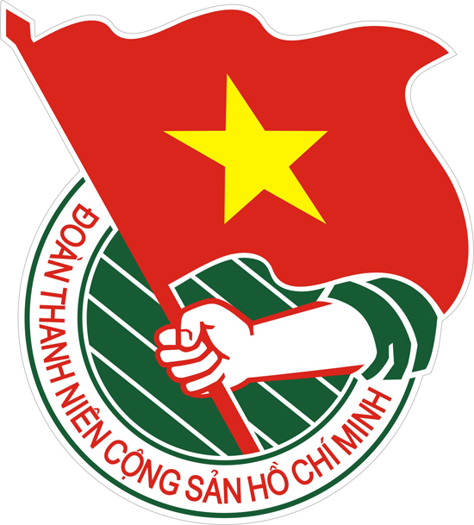  TỈNH BÌNH DƯƠNG | TÀI LIỆU SINH HOẠT CHI ĐOÀN  Số 75 – Tháng 3/2018  Lưu hành nội bộ

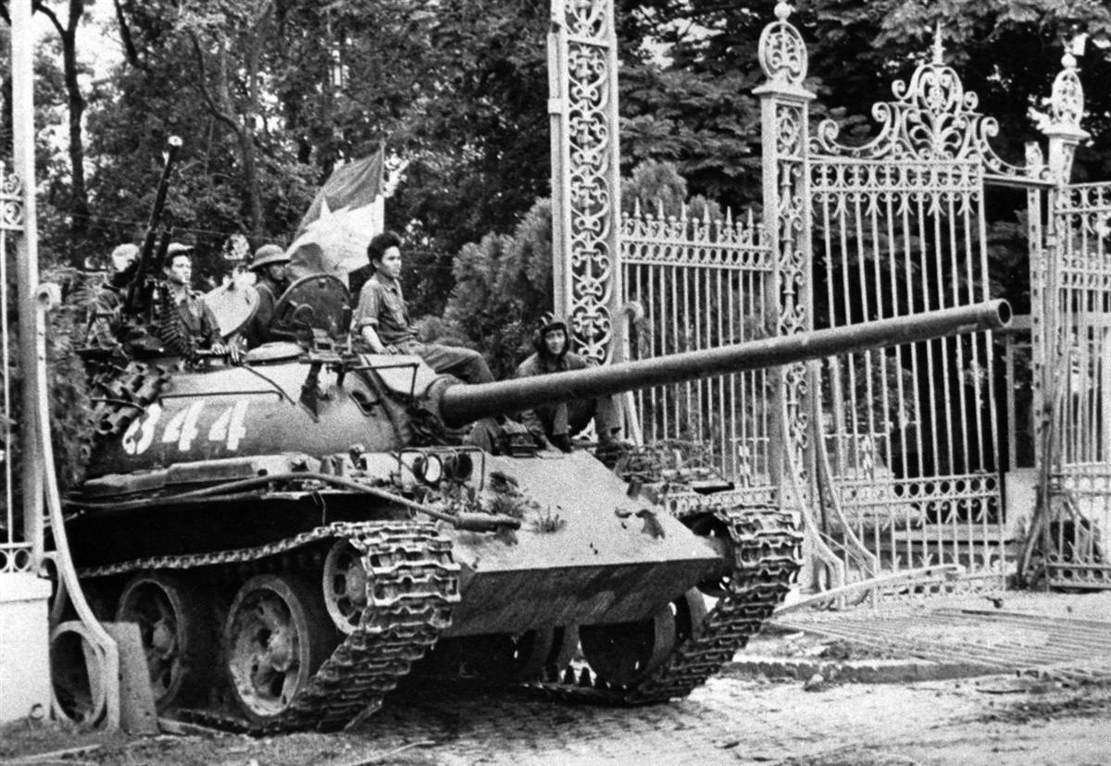 | Trong số này  1. Học tập và làm theo lời Bác (Tr.2)  2. Địa chỉ đỏ Bình Dương (Tr.5)  3.Theo dòng lịch sử (Tr.9)  4. Lịch sử Đảng bộ Tỉnh Bình Dương (Tr.16)  5. Chủ trương chính sách mới (Tr.22)  6. Sổ tay nghiệp vụ (Tr.23)  7. Thanh niên và Pháp luật (Tr.24)  8. Thông tin thời sự  (Tr. 25)  9. Mô hình kinh nghiệm (Tr.29)  10. Góc Kỹ năng thanh niên (Tr.31)  11. Bài hát: Đất nước trọn niềm vui(Tr.32)  12. Nghệ thuật sống (Tr.33)  13. Định hướng sinh hoạt chi Đoàn tháng 4/2018 (Tr.35)

CHÀO MỪNG KỶ NIỆM 43 NĂM NGÀY  GIẢI PHÓNG HOÀN TOÀN MIỀN NAM THỐNG NHẤT ĐẤT NƯỚC  (30/04/1945 – 30/04/2018) | TỔ BIÊN TẬP:  Ban Tuyên giáo – Ban Biên tập Wesite – Ban TCKT Tỉnh Đoàn  Điện thoại: 0274. 3844330  Email: ttbd.vn@gmail.com  Website: www.tuoitrebinhduong.vn

HỌC TẬP VÀ LÀM THEO LỜI BÁC

XÂY DỰNG PHONG CÁCH LÃNH ĐẠO CỦA NGƯỜI ĐỨNG ĐẦU THEO TƯ TƯỞNG, ĐẠO ĐỨC, PHONG CÁCH HỒ CHÍ MINH
--------------------
(Trích Tài liệu thực hiện Nghị quyết Trung ương số 04-NQ/TW về “Tăng cường xây dựng, chỉnh đốn Đảng; ngăn chặn, đẩy lùi sự suy thoái về tư tưởng chính trị, đạo đức, lối sống, những biểu hiện "tự diễn biến", "tự chuyển hóa" trong nội bộ” gắn với thực hiện Chỉ thị 05-CT/TW, ngày 15/5/2016 của Bộ Chính trị về “Đẩy mạnh học tập và làm theo tư tưởng, đạo đức, phong cách Hồ Chí Minh”, chuyên đề năm 2018: Xây dựng phong cách, tác phong công tác của người đứng đầu, của cán bộ, đảng viên trong học tập và làm theo tư tưởng, đạo đức, phong cách Hồ Chí Minh”)
Năm 1982, trong Văn kiện Đại hội đại biểu toàn quốc lần thứ V của Đảng, Đảng ta đã đặc biệt phê phán tệ quan liêu biểu hiện trên nhiều lĩnh vực, nhưng chủ yếu là quan liêu trong việc đề ra chính sách, chế độ, quan liêu trong tổ chức bộ máy và trong phong cách làm việc của cán bộ, phê phán phong cách quản lý kinh tế theo lối quan liêu bao cấp, tệ quan liêu hành chính, thái độ cửa quyền, yêu cầu phải có trăm nghìn biện pháp để chống quan liêu và bảo thủ. Đồng thời, nhấn mạnh yêu cầu cán bộ đảng viên phải trau dồi cho mình quan điểm của Đảng đối với quần chúng một cách sâu sắc, phải sát cơ sở, sát quần chúng để chỉ đạo, nghiên cứu chính sách, chế độ, tạo điều kiện cho sáng kiến của quần chúng nẩy nở, những nhân tố tích cực sớm được nâng lên. Đồng thời, yêu cầu phải đổi mới phương pháp làm việc, xây dựng phong cách làm việc lêninnit của Đảng. Văn kiện cũng chỉ ra rằng, phương pháp và chế độ làm việc đúng là một yếu tố đặc biệt, trọng yếu để đảm bảo tính chính xác của việc ra quyết định và biến nó thành hiện thực, đặc biệt nhấn mạnh đổi mới phương pháp chuẩn bị và ra các quyết định, tổ chức thực hiện các quyết định;không vì nể nang, e dè mà dung hoà ý kiến, ra quyết định nửa vời, thực hiện nghị quyết không thống nhất. Như vậy, trong điều kiện việc cụ thể hoá đường lối còn nhiều bất cập, càng cần đổi mới phong cách làm việc của cán bộ lãnh đạo, quản lý, đi sâu vào thực tiễn, nhìn thẳng vào khó khăn, phát hiện những kinh nghiệm và cách làm mới, trên cơ sở đó đổi mới tư duy, đề ra chủ trương, chính sách phù hợp.
Từ Đại hội V tới nay, Đảng ta nhiều lần khẳng định nhiệm vụ xây dựng, đổi mới phong cách làm việc của đội ngũ cán bộ lãnh đạo quản lý ở nước ta hiện nay theo hướng thực sự dân chủ, kỷ c¬ương, thiết thực, sâu sát cơ sở, sâu sát quần chúng, làm việc có chương trình, kế hoạch, có trọng tâm, trọng điểm, nói đi đôi với làm.Đại hội đại biểu toàn quốc lần thứ XII của Đảng tiếp tục yêu cầu trong công tác xây dựng Đảng, đối với cán bộ, đảng viên phải xây dựng phong cách làm việc khoa học, tập thể, dân chủ, gần dân, trọng dân, vì dân, bám sát thực tiễn, nói đi đôi với làm.
Triến khai thực hiện Nghị quyết của Đại hội XII, Chỉ thị 05-CT/TW của Bộ Chính trị khóa XII “đẩy mạnh học tập và làm theo tư tưởng, đạo đức, phong cách Hồ Chí Minh” và Nghị quyết Trung ương 4 khóa XIIvề “tăng cường xây dựng, chỉnh đốn Đảng; ngăn chặn, đẩy lùi sự suy thoái về tư tưởng chính trị, đạo đức, lối sống, những biểu hiện "tự diễn biến", "tự chuyển hóa" trong nội bộ”, chúng ta cần chú trọng công tác tuyên truyền, giáo dục, rèn luyện phong cách làm việc dân chủ, quần chúng, khoa học, nêu gương cho cán bộ, đảng viên và phong cách dân chủ, quyết đoán, sâu sát, khéo dùng người, trọng dụng người tài, cách mạng, khoa học, năng động, sáng tạo cho người đứng đầu, cán bộ lãnh đạo, quản lý của Đảng và Nhà nước.
Sau đây là một số giải pháp nhằm thực hiện tốt việc học tập và làm theo phong cách lãnh đạo, phong cách làm việc của Chủ tịch Hồ Chí Minh:
1.Tăng cường giáo dục, rèn luyện xây dựng phong cách làm việc, phong cách lãnh đạo trong cán bộ, đảng viên, nhất là người đứng đầu các cấp, các ngành
Đưa nội dung giáo dục về xây dựng phong cách làm việc, phong cách lãnh đạo của Hồ Chí Minh vào các chương trình đào tạo, bồi dưỡng trong hệ thống học viện, trường chính trị, trung tâm bồi dưỡng chính trị cấp huyện dành cho cán bộ, đảng viên và cán bộ lãnh đạo, người đứng đầu các cấp, các ngành, trong đó, chú ý trang bị hệ thống tri thức tổng hợp, phương pháp tư duy khoa học và năng lực tổ chức thực tiễn cho đội ngũ cán bộ lãnh đạo, quản lý.
Tăng cường việc giáo dục, học tập chủ nghĩa Mác - Lênin, tư tưởng Hồ Chí Minh, quan điểm, đường lối của Đảng và chính sách, pháp luật của Nhà nước; các tri thức khoa học và kỹ thuật, chuyên môn, nghiệp vụ, kỹ năng lãnh đạo, quản lý hiện đại cho cán bộ lãnh đạo, quản lý. Thông qua việc giáo dục, học tập nâng cao ý chí, nghị lực để giải quyết những vấn đề, những khó khăn, thử thách trong thực tế công tác; có khả năng đề kháng với những cái xấu, tiêu cực, tránh được sự cám dỗ quyền lực, đặc quyền, đặc lợi,...
Thực hiện nghiêm Quy định số 101-QĐ/TW, ngày 07/6/2012 của Ban Bí thư Trung ương Đảng về quy định trách nhiệm nêu gương của cán bộ, đảng viên, nhất là cán bộ lãnh đạo chủ chốt các cấp trong việc học tập và làm theo tấm gương đạo đức Hồ Chí Minh; và Quy định số 55-QĐ/TW, ngày 19/12/2016 của Bộ Chính trị về một số việc cần làm ngay để tăng cường vai trò nêu gương của cán bộ, đảng viên.
2.Giữ vững các nguyên tắc“tập trung dân chủ” và “tập thể lãnh đạo, cá nhân phụ trách”
Giữ vững nguyên tắc “tập trung dân chủ” trong làm việc và tuân thủ nghiêm nguyên tắc “tập thể lãnh đạo, cá nhân phụ trách” trong lãnh đạo, quản lý.Tăng cường phát huy dân chủ để khơi dậy tính sáng tạo, tập trung trí tuệ tập thể trong việc xây dựng, thực hiện, kiểm tra, giám sát việc thực hiện các chủ trương, chính sách, pháp luật của Đảng và Nhà nước.
Đồng thời, tăng cường trách nhiệm của người đứng đầu. Xây dựng quy định về trách nhiệm, quyền hạn của cấp ủy, người đứng đầu các cấp trong thực thi công vụ, trong đó, nêu rõ những yêu cầu về phong cách làm việc, phong cách lãnh đạo.
3.Tăng cường công tác quản lý cán bộ, đảng viên,
Đẩy nhanh việc xây dựng các quy định, quy chế, nội quy trong thực thi công vụ và thực hiện nghiêm túc các quy định về công tác quản lý cán bộ, đảng viên, nhất là cán bộ lãnh đạo, người đứng đầu về tư tưởng, chính trị, đạo đức, lối sống, phong cách làm việc, phong cách lãnh đạo.
Thường xuyên kiểm tra, giám sát hoạt động công vụ của cán bộ, đảng viên. Đặc biệt, đối với cán bộ lãnh đạo và người đứng đầu các cấp, các ngành, cần xây dựng quy định kiểm tra, giám sát thường xuyên của cấp ủy cấp trên, quy định kiểm tra, giám sát của tổ chức đảng và của các đoàn thể, nhân dân, để kịp thời phát hiện, phê bình, uốn nắn sai phạm, khuyết điểm.
Thực hiện nghiêm Quy định số 55-QĐ/TW, ngày 10/01/2012 của Ban Bí thư Trung ương Đảng về công tác kiểm tra của tổ chức đảng đối với việc tu dưỡng, rèn luyện đạo đức của cán bộ, đảng viên.
4.Xây dựng các quy định về đạo đức công vụ, phong cách làm việc, phong cách lãnh đạo
Sớm xây dựng các quy định về đạo đức công vụ, phong cách làm việc, phong cách lãnh đạo, kèm theo các yêu cầu bắt buộc, cùng các chế tài cụ thể để xử lý sai phạm.Các tiêu chí về đạo đức công vụ phải cụ thể, rõ ràng và khả thi, tức là có thể thực hiện theo, có thể kiểm tra, đánh giá, có thể theo dõi, giám sát. Ví dụ, từ những quy định nhỏ về tôn trọng giờ giấc làm việc, hội họp; quy định về xưng hô với nhân dân, tổ chức, doanh nghiệp - đối tượng được phục vụ; quy định về trang phục công sở... Trong các tiêu chí cần đặc biệt quan tâm tới mối quan hệ với nhân dân, trên cả 2 phương diện: nhân dân là đối tượng được phục vụ và nhân dân là chủ thể giám sát, kiểm tra, theo dõi thực hành công vụ. Phải xác định rõ, những nội dung nào cần phải công khai, minh bạch, đảm bảo yêu cầu phát huy dân chủ trong thực hành công vụ. Nhất thiết phải có những quy định về thực hành tiết kiệm, chống tham ô, tham nhũng, lãng phí, quan liêu về cả tiền bạc, vật chất, thời gian.
Tinh thần, thái độ, sự tận tụy với công việc cần được lượng hóa thành các quy định cụ thể, ví dụ: không giới hạn thời gian tiếp nhân dân, tổ chức, doanh nghiệp trước khi hết giờ làm việc...Đi kèm theo các quy định cụ thể, cần có chế tài đối với các vi phạm quy định và xác định cơ quan có chức năng xử lý vi phạm. Đồng thời, phải có những quy định để ràng buộc giữa lời nói và hành vi của cán bộ, công chức, viên chức, bảo đảm nói đi đôi với làm, nói thì phải làm và làm cho tốt. Nếu nói không đi đôi với làm, nói nhiều làm ít, nói một đường làm một nẻo thì người cán bộ, công chức, viên chức phải bị xử lý kỷ luật.
5.Tăng cường công tác kiểm tra, giám sát
Các tổ chức cơ sở đảng, cấp ủy, ủy ban kiểm tra của cấp ủy các cấp tăng cường công tác kiểm tra, giám sát của tổ chức đảng đối với việc xây dựng, thực hiện phong cách làm việc của cán bộ, đảng viên, phong cách lãnh đạo của người đứng đầu các cấp.
Hồ Chí Minh đánh giá rất cao công tác kiểm tra, giám sát. Người đã thường xuyên nhắc nhở: Các cấp, các ngành nếu tổ chức tốt việc kiểm tra, giám sát cũng như “Ngọn đèn pha”, bao nhiêu tình hình, bao nhiêu ưu điểm và khuyết điểm chúng ta đều biết rõ. Có thể nói chín phần mười khuyết điểm trong công việc của chúng ta là vì thiếu sự kiểm tra, giám sát. Nếu tổ chức kiểm tra, giám sát chu đáo thì công việc của chúng ta nhất định tiến bộ gấp mười, gấp trăm.
Kiểm tra, giám sát phải kết hợp linh hoạt các phương pháp và hình thức kiểm tra, giám sát. Sinh thời, Chủ tịch Hồ Chí Minh từng chỉ ra: “Kiểm soát có hai cách: một là từ trên xuống, tức là người lãnh đạo kiểm soát những kết quả công việc của cán bộ mình. Một cách nữa là từ dưới lên, tức là quần chúng và cán bộ kiểm soát sự sai lầm của người lãnh đạo và bày tỏ các cách sửa chữa sự sai lầm đó”. Vai trò kiểm tra, giám sát của nhân dân thực hiện thông qua quy chế dân chủ ở cơ sở với cơ chế: dân biết, dân bàn, dân làm, dân kiểm tra. Nhân dân thông qua các tổ chức của mình thực hiện kiểm tra, giám sát cán bộ lãnh đạo, quản lý. Mặt trận Tổ quốc và các đoàn thể phải căn cứ vào chức năng nhiệm vụ của mình để làm tốt chức năng giám sát, phản biện xã hội, thực hiện đầy đủ quyền dân chủ của nhân dân.
Thực hiện nghiêm Quyết định số 99-QĐ/TW, ngày 03/10/2017 của Bộ Chính trị về ban hành Hướng dẫn khung để các cấp ủy, tổ chức đảng trực thuộc Trung ương tiếp tục phát huy vai trò của nhân dân trong đấu tranh, ngăn chặn, đẩy lùi sự suy thoái, “tự diễn biến”, “tự chuyển hóa” trong nội bộ.
Sự tham gia tích cực, có hiệu quả của quần chúng nhân dân trong xây dựng Đảng, trong quá trình kiểm tra, thanh tra sẽ thắt chặt hơn mối quan hệ mật thiết giữa Đảng, chính quyền với nhân dân. Trong nhiều trường hợp,do nhiều nguyên nhân, những khuyết điểm, sai lầm của cán bộ, đảng viên, không bị lãnh đạo, hoặc cơ quan kiểm tra phát hiện, hoặc không phát hiện được kịp thời, nhưng không thể che giấu được trăm ngàn "tai mắt" của nhân dân. Thực tế những năm qua, quần chúng nhân dân đã phát hiện nhiều trường hợp đảng viên vi phạm ở nhiều lĩnh vực như: phẩm chất đạo đức, lối sống, tham nhũng, vi phạm Luật đất đai, quan liêu, thiếu tinh thần trách nhiệm.
LỜI KẾT
Phong cách tác phong công tác trong tưởng và tấm gương đạo đức của Chủ tịch Hồ Chí Minh được thể hiện xuyên suốt trong cả cuộc đời hoạt động cách mạng của Người phấn đấu hy sinh vì tổ quốc vì nhân dân của Người.Học tập và làm theo phong cách làm việc, phong cách lãnh đạo của Người đòi hỏi mỗi cán bộ đảng viên, mỗi người cán bộ lãnh đạo, quản lí các cấp phải nâng cao ý thức trách nhiệm phát huy dân chủ, chấp hành kỹ cương, gần gũi, thân thiết với quần chúng nhân dân , thấu hiểu tâm tư nguyện vọng của nhân dân; gắn bó cơ sở, với thực tiễn; nói phải đi đôi với làm; phải biết phấn đấu hy sinh vì lợi ích tập thể, của nhân dân; có phong cách làm việc khoa học, sáng tạo vận dụng linh hoạt mọi chủ trương, đường lối của Đảng vào điều kiện thực tế của cơ quan, đơn vị địa phương mình.
Xây dựng phong cách làm việc của cán bộ đảng viên đặc biệt phong cách tác phong người đứng đầu theo tấm gương đạo đức Hồ Chí Minh là nhiệm vụ quan trọng của toàn Đảng, toàn dân, toàn quân ta hiện nay nhằm xây dựng Đảng ta thật sự trong sạch, vững mạnh, luôn xứng đáng là “hiện thân của trí tuệ, lương tâm và danh dự của dân tộc”./.

Nguồn: Ban Tuyên giáo Trung ương

ĐỊA CHỈ ĐỎ TẠI BÌNH DƯƠNG

 ĐỀN BÌNH NHÂM
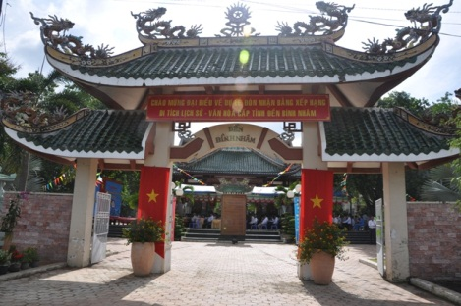
- Di tích Lịch sử cách mạng
- Xếp hạng cấp Tỉnh ngày 04/5/2013
- Diện tích: 1.836 m²
- Đ/c: P. Bình Nhâm, thị xã Thuận An.

Khánh thành ngày 11/02/2003. Đền tọa lạc trên khuôn viên rộng, thoáng mát sát phía Bắc phường Lái Thiêu, phía Bắc trụ sở HĐND, UBND Phường Bình Nhâm, thị xã Thuận An, trước mặt là Quốc lộ 13 (cũ), nay là đường Cách Mạng Tháng 8 và sông Sài Gòn.
Mặt tiền của đền có cổng tam quan lớn, nổi bật tên ''Đền Bình Nhâm''. Giữa sân đền rộng dựng tấm bia bằng xi măng, đá rửa màu hồng hoành tráng. Trên bia khắc đậm nét bài văn diễn tả khái quát nguồn gốc, đặc điểm của phường Bình Nhâm (trước kia là xã Bình Nhâm) từ thời mở đất (300 năm trước) với 4 tộc họ: Nguyễn, Trần, Lê, Võ là những “tiền hiền khai khẩn”, chủ nhân đầu tiên của vùng đất 654 ha, của 4 ấp Bình Thuận, Bình Hòa, Bình Phước, Bình Đức thuộc Tổng Bình Chánh, Huyện Bình An, Phủ Phước Long, Dinh Phiên Trấn. Các bậc tiền nhân đã biến vùng sình lầy cặp sông Sài Gòn thành ruộng lúa nước, dọn sườn gò làm vườn cây ăn trái, mở lò gốm sứ, dựng lò đường, xưởng mộc, thông rạch Cây Me, Bà Chiêu, Bà Dớn, Bà Đệ với sông Sài Gòn về tưới mát vườn cây và giao lưu với các miền bằng ghe thuyền thuận tiện. “Đất lành chim đậu” đến đầu thế kỷ XX, sau trận bão Giáp Thìn (1904) phường đón nhận bà con từ các tỉnh Gò Công, Mỹ Tho, Long An... bị thiệt hại nặng và người Hoa (Triều Châu, Phúc Kiến...) về cùng chung lưng đấu cật, yên dân lập nghiệp. Đến cuối năm 1996, dân số phường đã lên đến 13.593 nhân khẩu, bình quân 1.873 người/km², là phường có mật độ dân cư đông nhất tỉnh Bình Dương.
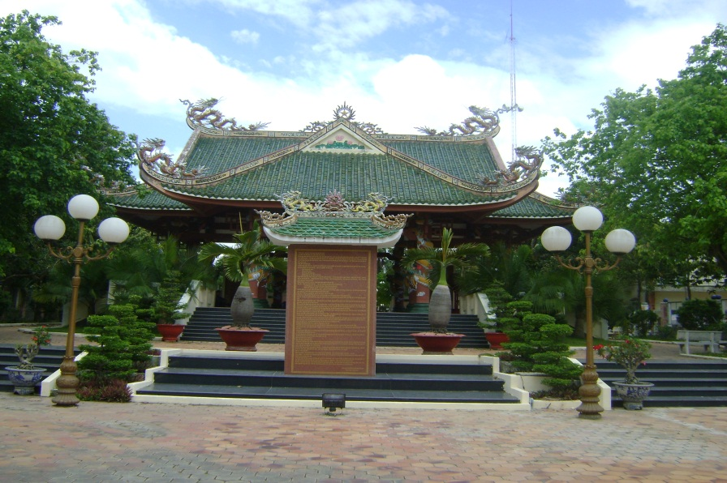
Bia tưởng niệm các chiến sĩ tại Đền Bình Nhâm

Trên bia còn khơi dậy truyền thống chiến đấu. Lớp người trước ngã, lớp sau đứng lên với gậy gộc, giáo mác bảo vệ thành quả khẩn hoang làng ấp, chống giặc ngoại xâm từ thuở Hội kín đến giác ngộ lý tưởng chủ nghĩa Mác - Lênin. Ròng rã hơn nửa thế kỷ qua, người Bình Nhâm vẫn một lòng theo Đảng và Bác Hồ. Càng vào bên trong đền như đánh thức tâm linh văn hóa của ta về một vùng đất được khắc họa kỳ công vừa cổ kính, vừa hiện đại. Bộ cột kèo bằng xi măng (giả gỗ) trông đồ sộ và kiên cố. Mái đền cong vút mang dấu ấn kiến trúc đền chùa Việt Nam cổ kính ở vùng đất phương Nam trù phú. Gian giữa đặt bàn thờ Tổ quốc với lá ''quốc kỳ'' trên cao, tượng Bác Hồ ở giữa, bộ lư đèn bằng đồng đồ sộ, sáng giới. Hai bên bàn thờ Tổ quốc có đôi liễn khắc chữ vàng “Tiền hiền khai khẩn - Hậu hiền khai cơ” trên nền đỏ, chỉ rõ đây là bàn thờ các bậc tiên liệt của đất nước, người có công khai phá vùng đất này. Phía trước bàn thờ có tấm bia lớn, khắc tên 6 đảng viên của Chi bộ Bình Nhâm, thành lập tháng 8/1930 là Chi bộ Cộng sản đầu tiên của tỉnh Thủ Dầu Một (Chi bộ Nhà máy Toa xe Dĩ An, thành lập tháng 01/1930, nhưng thuộc huyện Thủ Đức, tỉnh Gia Định).
Đến năm 1932, Chi bộ xã Bình Nhâm đã tập hợp nhiều đồng chí các xã lân cận, có trách nhiệm hoạt động trên toàn huyện Lái Thiêu đã đổi tên thành “Chi bộ Cộng sản huyện Lái Thiêu”, do đồng chí Đinh Văn Sáng làm Bí thư. Hai bên tả, hữu bàn thờ còn có hai tấm bia lớn ghi danh sách 12 Bà mẹ Việt Nam anh hùng, 129 liệt sĩ thời kỳ chống Pháp. Đền Bình Nhâm uy nghi và bề thế đã tái hiện lịch sử văn hóa vùng đất Lái Thiêu - Thủ Dầu Một, mãi mãi tỏa sáng cho hôm nay và mai sau.

 ĐÌNH PHÚ CƯỜNG (BÀ LỤA)

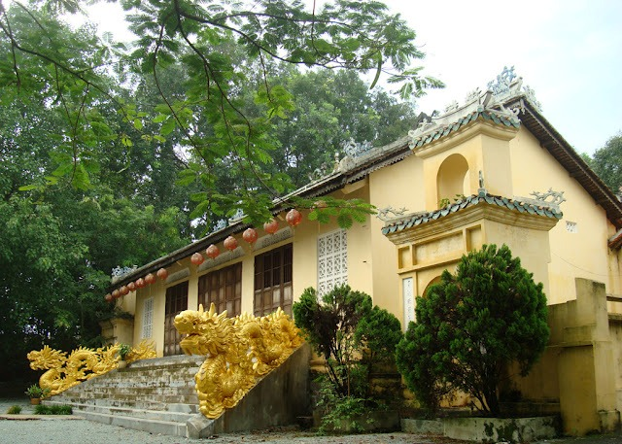
- Di tích Lịch sử - Văn hóa.
- Xếp hạng cấp Tỉnh ngày 02/6/2004.
- Diện tích: 7656.26 m2.
- Đ/c: P. Phú Thọ, TP. Thủ Dầu Một, Bình Dương.
Đình được xây dựng khoảng nửa thế kỷ XIX (trước năm 1861) nằm bên rạch Bà Lụa. Vì vậy, nhân dân ở đây thường gọi là Đình Bà Lụa, thờ Thành Hoàng thôn Phú Cường. Đình được đánh giá là một trong những ngôi Đình có kiến trúc nổi tiếng đẹp nhất Nam bộ.
Sau khi Pháp chiếm xong Nam kỳ Đông Tam Tỉnh, thành lập tỉnh Thủ Dầu Một thì đình bị dời về đây. Nhưng theo một số tài liệu nghiên cứu khác thì giả thiết cho rằng, ban đầu Đình Bà Lụa và Đình Phú Cường là hai ngôi đình riêng biệt do niên đại kiến tạo Đình Bà Lụa có từ trước khi thực dân Pháp đô hộ Việt Nam. Sau khi Đình Phú Cường bị giải toả, bài vị thờ tự được đưa về thờ chung ở đây nên đình có hai tên cùng song song tồn tại là giả thuyết được cho là thuyết phục hơn.
Vị thần thờ ở Đình Phú Cường có nhiều giả thuyết cho rằng đình đã thờ: Ông Nguyễn Văn Thành (1757-1817) – một võ tướng có văn tài, khai quốc công thần của triều Nguyễn đã bị vua Gia Long bức tử. Người khác lại cho vị thành hoàng thờ ở đình là Ông Nguyễn Công Trứ (1778-1858) một nhà nho giỏi thơ văn, mà cũng có tài cầm quân. Có người lại cho đó là cụ Nguyễn Tri Phương (1800-1873), Ông giữ chức Tổng đốc Biên Hòa, Gia Định,... có công xây đồn Kỳ Hòa để chống Pháp.
Do ảnh hưởng của thời gian và chiến tranh tàn phá, Đình Bà Lụa đã được nhiều lần tái thiết và tu bổ. Nguyên mẫu của Đình Phú Cường đã được người Pháp làm mô hình thu nhỏ đưa đến triển lãm tại hội chợ Marseille năm 1921. Giới nghiên cứu người Pháp về Nam kỳ từng đánh giá cao giá trị văn hoá nghệ thuật và coi như là một trong những ngôi đình tiêu biểu và đẹp nhất ở Nam Kỳ. Đình Bà Lụa toạ lạc ở nơi vắng vẻ với cảnh trí đẹp một cách cổ kính. Đây là nơi rất thích hợp cho những người đi vãn cảnh và nghỉ ngơi thư giãn.

 THÁP CANH CẦU BÀ KIÊN
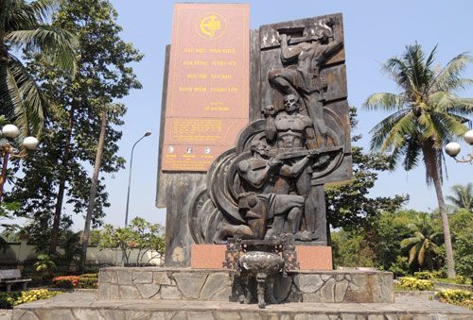
- Di tích Lịch sử - Văn hóa.
- Xếp hạng cấp Tỉnh năm 2008.
- Diện tích: 1800 m2.
- Đ/c: xã Thạnh Phước, thị xã Tân Uyên, Bình Dương.

Tháp canh cầu Bà Kiên (nay thuộc địa phận phường Thạnh Phước, thị xã Tân Uyên, Bình Dương) được xây rất kiên cố, gồm 3 tầng, mỗi tầng đều có lỗ châu mai, tường gạch dày 40cm, rộng 16m, cao 10m, được bảo vệ bằng hàng rào kẽm gai, đèn pha và mìn, lính canh phòng cẩn mật. Huyện đội Tân Uyên giao nhiệm vụ cho đội du kích nghiên cứu tiêu diệt địch ở tháp canh. Người được giao nhiệm vụ chỉ huy đánh tháp canh là Trần Công An, người con của mảnh đất Cù lao Thạnh Hội - Tân Uyên, lúc đó ông vừa tròn 28 tuổi.
Được giao nhiệm vụ, Trần Công An đêm ngày nghiên cứu tìm cách đánh địch. Ông cùng đồng đội vào rừng Cò Mi suốt 3 tháng ròng rã tập kỹ thuật, hóa trang để bò vào một cây to, cao bên trong mục tiêu, sao cho khi ở trên cây địch không phát hiện được. Khi luyện tập đã thành thục, đêm 18 rạng ngày 19-3-1948, ta quyết định tấn công tháp canh. Trinh sát Trần Văn Hỏi (Tân Ba, Tân Uyên) thông báo toàn bộ binh lực địch; Trần Công An cùng 2 đồng đội Trần Văn Uyên và Hồ Văn Lung được trang bị một súng trường với 20 viên đạn, 10 lựu đạn và một thang cao 5m, bí mật tiếp cận địch ở tháp canh cầu Bà Kiên. Cả tổ 3 người, lợi dụng bóng đêm đã vượt qua hàng rào kẽm gai. Chính Trần Công An đã dùng thang cây áp sát vào tường để leo lên và ném lựu đạn vào nơi lính Pháp đang ngủ. Quá bất ngờ trước sự tấn công táo bạo của ta, nên cả 11 tên địch tại đây đều bị tiêu diệt gọn, ta thu về 8 khẩu súng và 20 quả lựu đạn, lực lượng của ta được bảo toàn.
Để tưởng nhớ chiến công ngày 19-3, Tân Uyên đã xây dựng bia tưởng niệm trong khuôn viên 1.800m2. Bia tưởng niệm khắc bức phù điêu 3 chiến sĩ du kích công đồn. Bên trái khắc dòng chữ mà Bác Hồ đã khen tặng dành cho chiến sĩ đặc công “Tân Uyên - Chiến khu Đ trở thành nơi khởi phát, thành quê hương của cách đánh đặc công”. Du kích Tân Uyên, về sau thành lập đại đội bộ đội địa phương Nguyễn Văn Nghĩa, được công nhận là đại đội đặc công đầu tiên của cả nước.

THEO DÒNG LỊCH SỬ

Cuộc đời và sự nghiệp của Nguyên Thủ tướng Phan Văn Khải

Nguyên Thủ tướng Phan Văn Khải đã để lại nhiều dấu ấn quan trọng đối với việc đổi mới hội nhập kinh tế của Việt Nam. Ông đã có nhiều cống hiến cho đất nước…
Trên cương vị Thủ tướng, Nguyên Thủ tướng Chính phủ Phan Văn Khải đã để lại nhiều dấu ấn quan trọng đối với việc đổi mới hội nhập kinh tế của Việt Nam. Ông được xem là người đã dẫn dắt Việt Nam qua khủng hoảng, đạt tăng trưởng GDP trung bình 7% trong gần 9 năm lãnh đạo.
Tiểu sử cuộc đời Nguyên Thủ tướng Phan Văn Khải
Nguyên Thủ tướng Phan Văn Khải tham gia phong trào cách mạng từ rất sớm và vào Đảng năm 26 tuổi. Giai đoạn từ năm 1947 đến năm 1954, ông tham gia phong trào kháng chiến chống Pháp tại miền Nam. Sau đó, ông tập kết ra miền Bắc, làm công tác nông thôn (giai đoạn 1954 – 1960) và học tại Trường ĐH Kinh tế tại Matxcơva (Liên Xô trước đây) – giai đoạn 1960 -1965.
Từ năm 1965 đến năm 1972, ông tham gia công tác tại Ủy ban Kế hoạch Nhà nước. Sau đó, công tác tại Ủy ban Thống nhất của Chính Phủ.
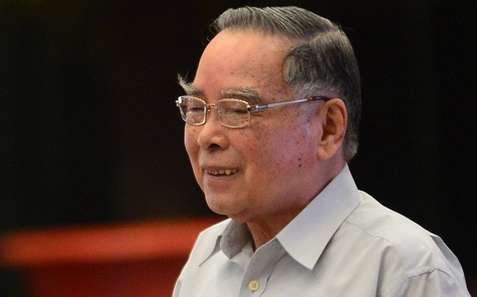
Cố Thủ tướng Phan Văn Khải.
Giai đoạn từ năm 1976 -1978, ông là Ủy viên Ban Chấp hành Đảng bộ, Phó Chủ nhiệm Ủy ban Kế hoạch TP.HCM và Ủy viên Thường vụ Ban Chấp hành Đảng bộ, Phó Chủ tịch Ủy ban nhân dân, kiêm chủ nhiệm Ủy ban Kế hoạch TP.HCM (1979 -6/1985). Ông đảm nhiệm chức vụ Phó Bí thư Thành ủy, Chủ tịch Ủy ban nhân dân TP.HCM trong giai đoạn 7/1985 -8/1989).
Từ tháng 3/1989 đến tháng 8/1991, ông đảm nhiệm chức vụ Chủ nhiệm Ủy ban kế hoạch Nhà nước. Trong thời gian này ông được bầu làm Phó Chủ tịch Hội đồng Bộ trưởng tại kỳ họp QH lần thứ 9, Quốc hội khóa VIII. Tháng 3/1982 ông được bầu làm Ủy viên dự khuyết Ban chấp hành Trung ương.Năm 1984, ông Phan Văn Khải được bầu làm Ủy viên chính thức Ban chấp hành Trung ương Đảng Cộng sản Việt Nam. Được bầu làm Ủy viên Ban chấp hành Trung ương Đảng Cộng sản Việt Nam và được Ban chấp hành trung ương bầu làm Ủy viên Bộ Chính trị tại Đại hội VII và VIII.
Ông Phan Văn Khải được bầu làm Phó Thủ tướng Chính phủ vào tháng 9/1992 và được bầu làm Thủ tướng Chính phủ tại kỳ họp thứ nhất Quốc hội khóa X vào tháng 9/1997. Ngày 25/7/2002, ông được tái bầu cử làm Thủ tướng Chính phủ tại kỳ họp thứ nhất Quốc hội khóa XI.
Những dấu ấn đặc biệt của Nguyên Thủ tướng Phan Văn Khải
Nguyên Thủ tướng Chính phủ Phan Văn Khải là một trong những nhà lãnh đạo cấp cao của Đảng và Nhà nước ở chặng đường đầu của công cuộc Đổi mới - phát triển đất nước, người được đánh giá là đã tích cực và quyết tâm xây dựng thể chế theo tinh thần đổi mới, phát huy khả năng của mọi thành phần kinh tế, đặc biệt là kinh tế tư nhân, đi đôi với mở cửa, hội nhập quốc tế.
Trên cương vị Thủ tướng, Nguyên Thủ tướng Chính phủ Phan Văn Khải đã để lại nhiều dấu ấn quan trọng đối với việc đổi mới hội nhập kinh tế của Việt Nam. Ông được xem là người đã dẫn dắt Việt Nam qua khủng hoảng, đạt tăng trưởng GDP trung bình 7% trong gần 9 năm lãnh đạo.

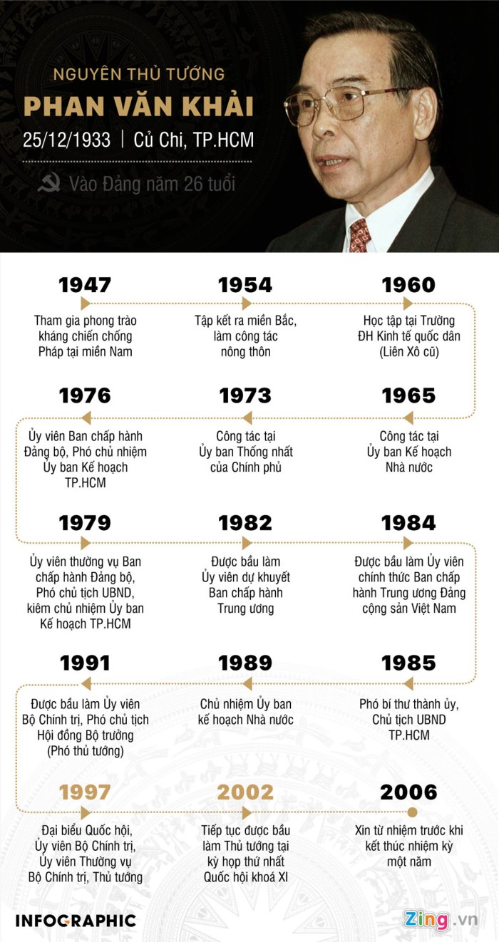
Tiểu sử nguyên Thủ tướng Phan Văn Khải.
Hai nhiệm kỳ giữ cương vị Thủ tướng, ông Phan Văn Khải đã góp phần xây dựng những luật căn bản trong thời kỳ đầu của quá trình đổi mới và mở cửa được xây dựng và được đánh dấu bằng việc ban hành Luật doanh nghiệp 1999 được đánh giá là bước tiến làm thay đổi đất nước khi xóa bỏ những rào cản đối với quyền tự do kinh doanh của người dân, mở đường cho khu vực doanh nghiệp tư nhân tìm được chỗ đứng xứng đáng trong nền kinh tế, bãi bỏ hàng trăm loại "giấy phép mẹ", "giấy phép con", trải qua nhiều vòng đàm phán gay go trong tiến trình Việt Nam gia nhập WTO...
Nguyên Thủ tướng Phan Văn Khải đã để lại những dấu ấn lớn về công tác đối ngoại. Đặc biệt là chuyến thăm lịch sử đến Mỹ (từ 20 đến 25/6/2005) và là lãnh đạo cấp cao đầu tiên của nước CHXHCN Việt Nam thăm chính thức Hoa Kỳ kể từ năm 1975. Chuyến thăm này có ý nghĩa quan trọng thúc đẩy quan hệ Việt Nam - Hoa Kỳ.
Thủ tướng Phan Văn Khải khi đó đã hội kiến với Tổng thống George W. Bush, gặp gỡ đại diện chính giới và doanh nghiệp Mỹ, chuyển đến các bạn Hoa Kỳ thông điệp thúc đẩy hợp tác thương mại Việt - Mỹ.
Tâm điểm của cuộc chiến chống tham nhũng trong giai đoạn ông làm Thủ tướng chính là vụ án "cố ý làm trái các quy định của Nhà nước về quản lý kinh tế gây hậu quả nghiêm trọng" và "tham ô tài sản" của Bùi Tiến Dũng và thuộc cấp tại ban quản lý các dự án thuộc Bộ Giao thông vận tải - vụ PMU 18.
Ngày 16/6/2006, Thủ tướng Phan Văn Khải đã có bài phát biểu cuối cùng trước Quốc hội, bày tỏ mong muốn từ nhiệm sớm 1 năm trước khi kết thúc nhiệm kỳ thứ 2 do tuổi cao.
Nguyên Thủ tướng Phan Văn Khải bị bệnh nặng trước Tết Mậu Tuất 2018. Sau thời gian điều trị ở Singapore, ông được chuyển về bệnh viện Chợ Rẫy vào ngày 21/2/2018.
Ông từ trần vào lúc 1h30 ngày 17 tháng 3 năm 2018 tại nhà riêng ở xã Tân Thông Hội, huyện Củ Chi, Thành phố Hồ Chí Minh,[12][2] thọ 84 tuổi. Lễ tang được tổ chức theo nghi thức quốc tang, lễ viếng tổ chức vào các ngày 20 và 21 tháng 3 tại Hội trường Thống Nhất (Thành phố Hồ Chí Minh), lễ truy điệu tổ chức vào ngày 22 tháng 3, sau đó an táng tại quê nhà theo di nguyện của ông.
Nguồn baomoi.com

25-4-1976: Ngày tổng tuyển cử bầu quốc hội chung của cả nước

Ngày 25-4-1976, nhân dân khắp hai miền Bắc – Nam nô nức tham gia Tổng tuyển cử bầu Quốc hội. Đây là lần thứ hai cuộc Tổng tuyển cử được tổ chức trên phạm vi cả nước, sau lần đầu tổ chức từ ngày 6-1-1946. Hơn 23 triệu cử tri (98.8% tổng số cử tri) đi bầu và đã bầu ra 492 đại biểu. Kết quả của Tổng tuyển cử là một thắng lợi có ý nghĩa quyết định trên con đường tiến tới hoàn thành thống nhất đất nước về mặt Nhà nước.
Ngày 24-6-1976, Quốc hội của nước Việt Nam thống nhất, được gọi là Quốc hội khóa VI với ý nghĩa kế tục sự nghiệp của 5 khóa Quốc hội trước, họp kỳ đầu tiên tại Hà Nội. Quốc hội quyết định đặt tên nước Việt Nam thống nhất là Công hòa xã hội chủ nghĩa Việt Nam, thông qua chính sách đối nội, đối ngoại, bầu các cơ quan, chức vụ lãnh đạo cao nhất của Nhà nước, quy định các nguyên tắc xây dựng bộ máy chính quyền các cấp, quy định quốc kỳ, quốc ca, bầu Ủy ban dự thảo Hiến pháp. Với kết quả của kỳ họp thứ nhất Quốc hội khóa VI, công việc thống nhất đất nước về mặt Nhà nước đã hoàn thành, đáp ứng nguyện vọng của quần chúng nhân dân, đáp ứng yêu cầu tất yếu khách quan của sự phát triển cách mạng Việt Nam, tạo nên những điều kiện chính trị cơ bản để phát huy sức mạnh toàn diện của đất nước, tập trung cho công cuộc xây dựng và bảo vệ Tổ quốc thống nhất, mở ra khả năng to lớn để phát triển quan hệ với các nước trên thế giới.
Những thành quả bước đầu trong sự nghiệp thống nhất đất nước năm đầu tiên sau hòa bình đã cho phép hai miền cùng bước vào thực hiện kế hoạch 5 năm trên phạm vi cả nước.

-------------------

27-4-1998: Kỷ niệm ngày mất cố Tổng Bí thư Nguyễn Văn Linh

Đồng chí Nguyễn Văn Linh, tên thật là Nguyễn Văn Cúc, sinh ngày 01/7/1915 trong một gia đình công chức tại xã Giai Phạm, huyện Mỹ Văn, tỉnh Hưng Yên.
Năm 1929, tham gia Học sinh đoàn do Hội Việt Nam Cách mạng Thanh niên lãnh đạo.
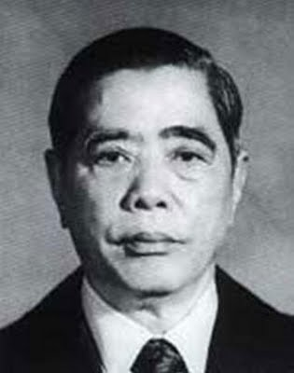
Ngày 01/5/1930, bị địch bắt, kết án tù chung thân và đày đi Côn Đảo.
Năm 1936, do thắng lơi của Mặt trận Bình dân Pháp, đồng chí được trả tự do, được kết nạp vào Đảng Cộng sản Đông Dương, tham gia hoạt động trong công nhân lao động ở Hải Phòng, Hà Nội. Năm 1939, Đảng điều động vào công tác ở Sài Gòn, tham gia Ban Chấp hành Đảng bộ Thành phố. Cuối năm 1939, ông được phân công tham gia lập lại Xứ uỷ Trung kỳ. Đầu năm 1941, bị địch bắt ở Vinh, rồi bị đưa về Sài Gòn xử án 5 năm tù và đày ra Côn Đảo lần thứ hai.
Năm 1945, Cách mạng Tháng Tám thành công, đồng chí được đón về Nam Bộ hoạt động ở miền Tây, sau đó lên Sài Gòn - Chợ Lớn trực tiếp lãnh đạo kháng chiến với các chức vụ Bí thư Thành uỷ, Bí thư Đặc khu uỷ Sài Gòn - Gia Định.
Năm 1947, đồng chí được bầu vào Xứ uỷ Nam Bộ. Năm 1949, đồng chí tham gia Thường vụ Xứ uỷ Nam Bộ. Từ 1957 đến 1960, đồng chí là quyền Bí thư Xứ uỷ Nam Bộ. Năm 1960, tại Đại hội Đảng toàn quốc lần thứ III, đồng chí được bầu vào Ban Chấp hành Trung ương Đảng, được Trung ương chỉ định làm Bí thư Trung ương Cục và sau đó là Phó Bí thư Trung ương Cục miền Nam.
Năm 1960, tại Đại hội Đảng toàn quốc lần thứ III, được bầu vào Ban Chấp hành Trung ương Đảng, được Trung ương chỉ định làm Bí thư Trung ương Cục và sau đó là Phó Bí thư Trung ương Cục miền Nam. Năm 1976, đồng chí là Bí thư Thành uỷ Thành phố Hồ Chí Minh.
Tháng 12/1976, tại Đại hội Đảng toàn quốc lần thứ IV, đồng chí được bầu lại vào Ban Chấp hành Trung ương Đảng, được Trung ương bầu vào Bộ Chính trị và Ban Bí thư Trung ương Đảng, được phân công giữ các chức vụ Trưởng ban Cải tạo xã hội chủ nghĩa của Trung ương, Trưởng ban Dân vận Mặt trận Trung ương, Chủ tịch Tổng Công đoàn Việt Nam đến năm 1980. Sau đó, được phân công theo dõi thực hiện Nghị quyết của Đảng và Chính phủ ở các tỉnh miền Nam.
Tháng 12/1981, đồng chí làm Bí thư Thành uỷ Thành phố Hồ Chí Minh. Tháng 3/1982, tại Đại hội Đảng toàn quốc lần thứ V, đồng chí được bầu lại vào Ban Chấp hành Trung ương Đảng. Tháng 6/1985, tại Hội nghị Trung ương 8, đồng chí được bầu vào Bộ Chính trị, làm Bí thư Thành uỷ Thành phố Hồ Chí Minh.
Tháng 6/1986, được bầu vào Ban Bí thư Trung ương Đảng, và được phân công Thường trực Ban Bí thư.
Tháng 12/1986, tại Đại hội Đảng toàn quốc lần thứ VI, đồng chí được bầu vào Ban Chấp hành Trung ương và được Trung ương bầu làm Tổng Bí thư Ban Chấp hành Trung ương Đảng Cộng sản Việt Nam. Từ đây nước ta bắt đầu bước vào thời kỳ Đổi mới .
Năm 1987, đồng chí kiêm chức Bí thư Đảng uỷ Quân sự Trung ương. Tháng 6/1987, đồng chí được bầu làm Đại biểu Quốc hội khoá VIII. Tháng 6/1991, tại Đại hội Đảng toàn quốc lần thứ VII, đồng chí được cử làm Cố vấn Ban Chấp hành Trung ương Đảng. Tháng 6/1996, tại Đại hội Đảng toàn quốc lần thứ VIII, được cử lại làm Cố vấn Ban Chấp hành Trung ương Đảng.
Trong quá trình hoạt động cách mạng, đồng chí Nguyễn Văn Linh đã trải qua biết bao gian khổ về vật chất và tinh thần, bình tĩnh trước mọi hiểm nguy và biến cố, có niềm tin vững chắc vào sự nghiệp cách mạng của Đảng, có tầm nhìn chiếc lược và tình thương yêu đồng bào, đồng chí sâu sắc. Tổng Bí thư Nguyễn Văn Linh là nhà lãnh đạo uy tín của dân tộc, có đóng góp to lớn cho cách mạng Việt Nam, đặc biệt tiêu biểu cho ý chí và nguyện vọng trong công cuộc đổi mới của toàn Đảng và toàn dân ta. Cuộc đời và sự nghiệp của đồng chí mãi là tấm gương sáng cho nhân dân noi theo.
Với những đóng góp to lớn cho đất nước, Đồng chí đã được Nhà nước tặng thưởng Huân chương Sao vàng và nhiều Huân, Huy chương và các phần thưởng cao quý khác. Đồng chí Nguyễn Văn Linh mất ngày 27/4/1998 tại Thành phố Hồ Chí Minh, thọ 83 tuổi.

---------------------

30-4-1975: Ngày Giải phóng miền Nam, thống nhất đất nước

Sau một tháng tiến công và nổi dậy, quân dân ta đã giành toàn thắng trong 2 chiến dịch Tây Nguyên và Huế - Đà Nẵng, giải phóng hơn nữa đất đai và nử số dân toàn miền Nam,chiếm giữ một khối lượng lớn vật chất trang bị phương tiện chiến tranh. Các lực lượng vũ trang của ta trưởng thành nhanh chóng.
Nghị quyết của Bộ Chính trị ngày 25/3/1975 đã quyết định chuẩn bị chiến dịch giải phóng Sài Gòn mang tên chiến dịch Hồ Chí Minh.
Ngày 9/4 quân ta tiến công Xuân Lộc, một căn cứ phòng thủ trọng yếu của địch bảo vệ Sài Gòn từ phía Đông. Tại đây đã diễn ra những trận chiến đấu ác liệt. Ngày 16/4 quân ta phá vỡ tuyến phòng thủ của địch ở Phan Rang. Ngày 21/4 toàn bộ quân địch ở Xuân Lộc tháo chạy. Cũng ngày này Nguyễn Văn Thiệu đã tuyên bố từ chức Tổng thống.
17 giờ ngày 26/4 quân ta được lệnh nổ súng mở đầu chiến dịch. Tất cả 5 cánh quân từ các hướng vượt qua tuyến phòng thủ vòng ngoài của địch tiến vào Sài Gòn.
Đêm 28 rạng sáng 29/4 tất cả các cánh quân của ta được lệnh đồng loạt tổng công kích vào trung tâm thành phố, đánh chiếm tất cả các cơ quan đầu não của địch.
9 giờ 30 phút ngày 30/4 Dương Văn Minh vừa lên làm Tổng thống đã kêu gọi “ngừng bắn để điều đình giao chính quyền” nhằm cứu quân nguỵ khỏi sụp đổ.
10giờ 45 phút ngày 30/4 xe tăng của ta tiến thẳng vào dinh Tổng thống nguỵ (dinh Độc Lập), bắt sống toàn bộ ngụy quyền Trung ương. Dương Văn Minh tuyên bố đầu hàng không điều kiện. 11 giờ 30 phút cùng ngày, lá cờ cách mạng tung bay trên nóc phủ tổng thống ngụy, báo hiệu sự toàn thắng của chiến dịch Hồ Chí Minh lịch sử. Miền Nam được giải phóng, đất nước hoàn toàn độc lập, non sông thu về một mối.

---------------------------------

Ngày Quốc tế lao động 1-5: Lịch sử và ý nghĩa

Ngày Quốc tế lao động, ngày hội của những người lao động toàn thế giới, được tổ chức vào 1-5 hàng năm.
Trong cuộc đấu tranh giữa tư bản và lao động, vấn đề thời gian lao động có ý nghĩa quan trọng. Ngay sau khi thành lập Quốc tế I năm 1864, Mác coi việc rút ngắn thời gian lao động là nhiệm vụ đấu tranh của giai cấp vô sản. Tại Đại hội I Quốc tế I họp tại Giơ-ne-vơ tháng 9-1866 vấn đề đấu tranh cho ngày làm việc 8 giờ được coi là nhiệm vụ trước mắt. Khẩu hiệu ngày làm 8 giờ sớm xuất hiện trong một số nơi của nước Anh – nước có nền công nghiệp phát triển sớm nhất. Yêu sách này dần lan sang các nước khác.
Phong trào đòi làm việc 8 giờ phát triển mạnh ở nước Mỹ từ năm 1827 đi đôi với sự nảy nở và phát triển phong trào Công đoàn. Năm 1868, giới cầm quyền Mỹ buộc phải thông qua đạo luật ấn định ngày làm 8 giờ trong các cơ quan, xí nghiệp thuộc Chính phủ. Nhưng xí nghiệp tư nhân vẫn giữ ngày làm việc từ 11 đến 12 giờ.
Tháng 4-1884 tại thành phố công nghiệp lớn Si-ca-gô, Đại hội Liên đoàn lao động Mỹ thông qua Nghị quyết nêu rõ: từ ngày 1-5-1886 ngày lao động của tất cả công nhân sẽ là 8 giờ.
Ngày 1-5-1886, công nhân toàn thành phố Si-ca-gô tiến hành bãi công, 40 nghìn người không đến nhà máy. Họ tổ chức mittinh, biểu tình trên thành phố với biểu ngữ “Từ hôm nay không người thợ nào làm việc quá 8 giờ một ngày! Phải thực hiện 8 giờ làm việc, 8 giờ nghỉ ngơi, 8 giờ học tập”, cuộc đấu tranh lôi cuốn ngày càng đông người tham gia. Cùng ngày đó, các Trung tâm công nghiệp ở nước Mỹ đã nổ ra 5.000 cuộc bãi công với 340 nghìn công nhân tham gia. Ở một số nơi như Niu-Oóc, Pi-Xbớc, Ban-ti-mo, Oa-sinh-tơn… có khoảng 12 vạn rưỡi công nhân giành được quyền làm việc 8 giờ một ngày, khẩu hiệu “Ngày làm việc 8 giờ” trở thành tiếng nói chung của toàn thể giai cấp công nhân. Ở nhiều nơi cảnh sát đã đàn áp các cuộc biểu tình, đặc biệt ở thành phố Si-ca-gô cảnh sát đã tàn sát đẫm máu cuộc đấu tranh, làm hơn một trăm người chết, nhiều thủ lĩnh Công đoàn bị bắt và bị kết án tử hình.
Mặc dù cuộc bãi công ở Si-ca-gô bị trấn áp, nhưng khí phách anh hùng của công nhân và yêu cầu thiết thực của cuộc đấu tranh đã gây chấn động lớn trong giai cấp công nhân thế giới; công nhân nhiều nước đã đồng tình và hưởng ứng yêu sách của công nhân Si-ca-gô. Vì thế tại Đại hội thành lập Quốc tế II do Ph.Ăng-ghen lãnh đạo họp ngày 14-7-1889, Đại biểu của giai cấp công nhân thông qua Nghị quyết lấy ngày 1-5 hàng năm làm ngày đoàn kết đấu tranh của giai cấp vô sản toàn thế giới.
Thực hiện Nghị quyết trên, năm 1890 lần đầu tiên ngày Quốc tế lao động 1-5 được tổ chức trên quy mô thế giới.
Ngày 1-5 ở các nước xã hội chủ nghĩa, đã coi là ngày mừng thắng lợi đã đạt được, nêu quyết tâm hoàn thành nhiệm vụ mới và biểu lộ tình đoàn kết với những người lao động các nước khác. Ở các nước thuộc hệ thống tư bản chủ nghĩa, ngày 1-5 là ngày biểu dương cho lực lượng lao động, đấu tranh cho hòa bình, dân chủ, tiến bộ xã hội.
Ở Việt Nam, sau khi Đảng cộng sản Đông Dương ra đời (1930), giai cấp công nhân Việt Nam cũng lấy ngày 1-5 là ngày đoàn kết đấu tranh của mình. Cuộc đấu tranh ngày 1-5-1930 là một bước ngoặt của cao trào cách mạng 1930 – 1931, từ thành thị đến nông thôn, từ Bắc đến Nam nhiều nơi treo cờ Đảng, tổ chức mittinh, tuần hành thị uy, lần đầu tiên dưới sự lãnh đạo của Đảng và hướng dẫn vận động của Công hội, công nhân ta biểu tình kỷ niệm ngày Quốc tế lao động 1-5 đấu tranh đòi quyền lợi, tỏ tình đoàn kết với công nhân lao động thế giới.
Trong thời kỳ trước Cách mạng tháng Tám việc kỷ niệm ngày Quốc tế lao động 1-5 phần nhiều phải tổ chức bí mật bằng hình thức treo cờ, rải truyền đơn. Năm 1936, do thắng lợi của Mặt trận bình dân Pháp và Mặt trận dân chủ Đông Dương, ngày Quốc tế lao động lần đầu tiên được tổ chức công khai tại Hà Nội, thu hút đông đảo các tầng lớp nhân dân tham gia.
Ngày nay, ngày Quốc tế lao động là ngày hội của giai cấp công nhân và nhân dân lao động nước ta, ngày đoàn kết giai cấp công nhân và các dân tộc bị áp bức trên thế giới trong cuộc đấu tranh vì hòa bình, độc lập dân tộc, dân chủ và tiến bộ xã hội.
Nguồn: lichsuvietnam.vn

Nguồn: lichsuvietnam.vn

LỊCH SỬ ĐẢNG BỘ
TỈNH BÌNH DƯƠNG

PHẦN MỞ ĐẦU
BÌNH DƯƠNG -VÙNG ĐẤT
CON NGƯỜI VÀ TRUYỀN THỐNG

(Phần tiếp theo Tài liệu Tháng 02/2018)
Trong lịch sử phát triển xã hội, Bình Dương là vùng đất chủ yếu người dân sống bằng nghề sản xuất nông nghiệp. Nông dân chiếm trên 80% dân số. Với tinh thần lao động cần cù, sáng tạo, sống trên vùng đất được thiên nhiên ưu đãi về khí hậu và đất đai, công việc khai phá, trồng trọt của người dân Bình Dương được tiến hành tương đối thuận lợi. Qua quá trình lao động, ở Bình Dương tuy có sự phân hóa xã hội nhưng không đáng kể. Thành phần bần nông và trung nông nhỏ chiếm đa số; tầng lớp trên ở nông thôn chủ yếu là phú nông và một số rất ít địa chủ từ nơi khác đến, nhưng họ thường bị bọn tư bản thực dân, đế quốc chèn ép.
Vùng đất Bình Dương là nơi hội tụ cư dân từ bốn phương trong cả nước. Họ đều xuất thân từ những người lao động nghèo khổ cùng cảnh ngộ bị vua quan phong kiến, thực dân áp bức, bóc lột nên họ rất dễ hòa hợp trong cộng đồng, cùng đùm bọc giúp đỡ lẫn nhau chống chọi với thiên nhiên, chống chọi với kẻ thù của dân tộc để bảo vệ những thành quả lao động, bảo vệ phẩm giá con người.
Là sản phẩm trực tiếp của chính sách khai thác thuộc địa của tư bản Pháp, công nhân cao su và công nhân xe lửa bị đối xử, bóc lột hết sức nặng nề. Xuất thân từ tầng lớp nông dân lao động bị bần cùng hóa, trở thành công nhân các đồn điền cao su hay đềpô xe lửa, song họ vẫn có quan hệ chặt chẽ với nông dân. Đó là cơ sở thuận lợi để thiết lập khối liên minh vững chắc với giai cấp nông dân. Trong suốt quá trình đấu tranh chống kẻ thù xâm lược, cùng với nông dân và các tầng lớp lao động khác, công nhân Bình Dương, tiêu biểu là công nhân cao su, là lực lượng quan trọng góp sức vào thắng lợi cuối cùng của cuộc kháng chiến.
Một trong những đặc điểm quan trọng ở Bình Dương là suốt quá trình kháng chiến, đội ngũ trí thức trong tỉnh tương đối đông đảo. Tuy đội ngũ trí thức này được đào tạo từ nhiều nguồn khác nhau, nhưng tuyệt đại đa số họ đều có chung một lý tưởng cao cả là đi theo cách mạng phục vụ nhân dân, phục vụ kháng chiến. Đội ngũ này rất nhạy bén trước những đổi thay của thời cuộc và có những đóng góp rất quan trọng cho kháng chiến ở nhiều lĩnh vực khác nhau. Trong đó, có những người được Đảng, nhân dân tín nhiệm trao cho những trọng trách trong bộ máy lãnh đạo của Đảng và chính quyền trong tỉnh ...
Về tín ngưỡng, cũng như một số tỉnh ở miền Đông Nam Bộ, tín ngưỡng của cộng đồng cư dân người Việt ở Bình Dương phần đông được hình thành trên cơ sở các tập tục truyền thống của làng xã miền Trung và miền Bắc Việt Nam, mà trực tiếp là mô hình thôn làng Thuận - Quảng được các nhóm lưu dân người Việt mang theo vào vùng đất mới.
Cơ cấu tín ngưỡng, tôn giáo và lễ hội của cư dân ở Bình Dương là một tập hợp rất phong phú và nhiều vẻ về dạng thức được biểu hiện cụ thể như: lễ hội đình, lễ hội miếu, lễ hội võ, lễ hội tổ nghề, lễ hội chùa Phật, lễ hội thờ mẫu… của đồng bào miền Bắc, lễ hội của người Hoa ...
Các dạng thức lễ hội, có nguồn gốc xuất phát từ các nhóm cư dân vùng ngoài đến quy tụ, sinh cơ lập nghiệp ở Bình Dương. Trong đó, có đông đảo các nhóm lưu dân mang theo vào vùng đất này nền văn hóa truyền thống làng xã và thiết chế văn hóa làng xã được định hình ngay trong quá trình khai hoang, lập làng xây dựng quê hương mới. Ngoài những đợt thực dân Pháp tuyển mộ dân từ miền Bắc vào làm công tra trong các đồn điền cao su ở Thủ Dầu Một, đến năm 1954, lại có thêm dòng người do chính quyền tay sai Ngô Đình Diệm lừa gạt cưỡng bức từ Bắc vào Nam, tạo nên cộng đồng cư dân gốc ở miền Bắc càng đông đảo hơn. Do đó, trong cộng đồng dân cư ở Bình Dương, tuy cùng thuộc dạng thức tín ngưỡng – lễ hội của người Việt, song mức độ phổ biến có phần rộng hẹp khác nhau, đối tượng thờ tự cũng như các triết lý và tâm lý tín ngưỡng cùng nghi thức lễ hội rất đa dạng và phong phú.
Ở Bình Dương, hàng năm mỗi đình làng có nhiều ngày lễ như lễ Tiết tứ thời có ngày đưa thần (25-12), rước thần (30-12), Nguyên đán (ngày 1 tháng Giêng), Đoan ngọ (5-5), Khai sơn (7-7) ... các lễ Thượng nguyên, Trung nguyên và Hạ nguyên mang tính chất tôn giáo. Các ngày lễ mang tính dân gian như lễ cúng miếu, cầu an tống phong. Nhưng quan trọng nhất là lễ Kỳ yên theo tập tục xưa được phân ra hai kỳ lễ: lễ Hạ điền và lễ Thượng điền.
Lễ Hạ điền được tổ chức vào đầu mùa mưa và thường ba năm mới có lệ lấy ngày hạ điền làm ngày lễ Kỳ yên. Lễ Thượng điền tổ chức vào cuối mùa mưa, gọi là Thượng điền chạp miễu. Nhưng ở Bình Dương thường không tổ chức lễ Thượng điền vào những ngày cuối năm, mà lại theo điển lễ “thu tế”, tổ chức lễ cầu bông (còn gọi là cầu hoa, kỳ huê) vào khoảng giữa tháng 8. Nói chung, các đình trong tỉnh Bình Dương mỗi năm đều có một lễ lớn và một lễ phụ.
Lễ Kỳ yên có nghĩa là cầu an, có nơi gọi là vía Thành hoàng, Vía ông. Có nơi chọn tháng giêng, tháng hai, giữ nghĩa “xuân kỳ”, nghĩa là mùa xuân làm lễ cầu thần. Hoặc tháng 8, tháng 9, giữ nghĩa “thu báo”, tức là mùa thu làm lễ báo đáp sau khi gặt hái xong xuôi. Hoặc dùng 3 tháng mùa đông, giữ nghĩa trọn năm đã thành công nên tế “chương” tế “lạp” tạ ơn thần (gọi là chạp miễu). Như vậy, lễ Kỳ yên, hay lễ cầu bông đều nhằm mục đích cầu “phong điều vũ thuận” mùa màng bội thu, quốc thái dân an, làng xóm yên vui, dân giàu nước mạnh.
Người Hoa ở Bình Dương thường có các tổ chức hội, đoàn nhằm mục đích đoàn kết, giúp đỡ lẫn nhau, bảo đảm đời sống luôn ổn định. Do vậy, các lễ hội của họ có múa cù, múa hẫu, nhiều màu sắc rộn ràng, giữ được những bản sắc căn bản, không lẫn với dân tộc nào ở địa phương. Thông thường người Hoa thờ Phật và thờ tổ tiên, đồng thời còn lập ra các miếu thờ ông Bổn, các đền miếu thờ Quan thánh Đế Quân, các đền đình thờ các vị siêu nhiên có nguồn gốc của đạo Lão và đạo Phật, các cung miếu thờ Thiên Hậu Thánh Mẫu. Trong các dạng thức tín ngưỡng lễ hội đã nói trên chỉ thu hút một vài thành phần trong cộng đồng người Hoa tại Bình Dương. Duy chỉ có việc tôn thờ Thiên Hậu Thánh Mẫu là nữ thần được tất cả cộng đồng người Hoa đều tôn thờ.
Cũng như phần đông các tỉnh Nam Bộ, ở Bình Dương có nhiều tôn giáo và tín ngưỡng khác nhau. Đạo Phật được truyền vào Bình Dương khoảng cuối thế kỷ XVI, khi những lớp cư dân đầu tiên từ phía Bắc đến định cư ở vùng đất này. Từ đó, đạo Phật phát triển rộng ra toàn tỉnh. Hầu hết những người theo đạo Phật đều có lòng yêu nước, tham gia kháng chiến, ủng hộ cách mạng.
Đạo Thiên chúa vào Bình Dương khoảng đầu thế kỷ XVII, khi các nhà truyền giáo phương Tây theo thương nhân ngoại quốc đến vùng đất này. Khi thực dân Pháp hoàn tất việc tổ chức bộ máy cai trị trong cả nước, thì đạo Thiên Chúa phát triển tương đối nhanh. Từ năm 1954, hàng chục nghìn giáo dân từ các tỉnh miền Bắc bị địch dụ dỗ đưa vào định cư ở những vùng xung yếu ở Bình Dương với những âm mưu thâm độc. Tuyệt đại bộ phận đồng bào theo đạo Thiên Chúa, Tin Lành tại chỗ và từ miền Bắc di cư vào đều là những người lao động, mang truyền thống bất khuất của dân tộc Việt Nam, một lòng kính chúa, yêu nước, sống phúc âm trong lòng dân tộc, không sa vào mưu đồ, cạm bẩy của kẻ thù để chống lại Tổ Quốc.
Đạo Cao Đài ra đời ở Nam Bộ từ năm 1926, được truyền vào Bình Dương với hai hệ phái là Tòa Thánh Tây Ninh và Chơn Ly Mỹ Tho. Trong hai cuộc kháng chiến, do một số tên phản động lũng đoạn nên một số bộ phận tín đồ bị lôi kéo, ngộ nhận, chống phá cách mạng.
Tuy nhiên, nhờ có chính sách đại đoàn kết và tự do tín ngưỡng của Đảng bộ tỉnh, đã đoàn kết được đông đảo đồng bào theo đạo Cao Đài tham gia cuộc kháng chiến chống thực dân Pháp xâm lược.
Suốt hai thời kỳ kháng chiến chống thực dân Pháp và đế quốc Mỹ xâm lược, kẻ thù luôn tìm mọi cách lợi dụng, chia rẽ dân tộc, tôn giáo nhằm chống lại cuộc kháng chiến của nhân dân ta. Nhưng với chính sách đại đoàn kết dân tộc và tự do tín ngưỡng của Đảng Cộng sản Việt Nam, tuyệt đại bộ phận tín đồ các tôn giáo trong tỉnh đều đứng về phía cách mạng, cùng toàn dân tiến hành cuộc kháng chiến đến thắng lợi cuối cùng.
Nét độc đáo về dân cư ở Bình Dương là sự quy tụ cư dân từ bốn phương trong cả nước cùng với các dân tộc bản địa. Trong quá trình xây dựng cuộc sống, biết bao thế hệ đã cùng nhau vun đắp, bảo vệ mảnh đất này. Có thể nói, đây là hình ảnh thu nhỏ những tính chất, sắc thái của đại gia đình các dân tộc Việt Nam.
Đại bộ phận cư dân Bình Dương, bất kể xuất phát từ đâu tới đều là người lao động nghèo khổ, cùng cảnh ngộ, bị vua quan phong kiến, thực dân áp bức, bóc lột. Trải qua nhiều thế hệ nối tiếp nhau, nhu cầu tồn tại, làm chủ thiên nhiên và đấu tranh chống ngoại xâm đã gắn bó họ thành một khối có tinh thần yêu thương đùm bọc và nhất trí cao. Trên cơ sở lưu giữ phần cốt lõi tính cách dân tộc, quá trình đấu tranh để tồn tại và phát triển trong điều kiện lịch sử mới đã góp phần định hình tính cách riêng của người dân ở đây. Đó là tinh thần yêu quê hương, đất nước thiết tha; là ý chí bất khuất, khẳng khái và năng động trước mọi ngáng trở của hoàn cảnh; là tinh thần chiến đấu táo bạo, kiên cường; là phẩm chất tự lực tự cường, cần cù lao động; là tinh thần tương thân tương ái, thủy chung, trọng nghĩa khinh tài, không sợ gian khổ hy sinh, chung sức chung lòng chống kẻ thù xâm lược; đặc biệt là không bản vị, cục bộ, địa phương chủ nghĩa.
Điểm đặc sắc trong truyền thống văn hóa ở Thủ Dầu Một-Bình Dương là có nhiều nghề thủ công mỹ nghệ lâu đời được lưu truyền qua nhiều thế hệ với đội ngũ thợ lành nghề. Trong đó, có những nghề nổi tiếng và lâu đời nhất là nghề mộc, điêu khắc, gốm sứ, sơn mài. Ngoài ra, còn các ngành nghề khác như nghề đục đẽo đá, nghề làm guốc, đan lát mây tre, hội hoa, kiến trúc, nghề làm đồ nữ trang (kim hoàn), vẽ tranh trên kính...
Do cuộc chiến tranh kéo dài và ác liệt, phần lớn các tác phẩm nghệ thuật ở Bình Dương bị phá hủy, nhưng rải rác đó đây vẫn còn sót lại một vài tác phẩm nghệ thuật độc đáo. Chính do ở Thủ Dầu Một – Bình Dương có nhiều nghề nổi tiếng và một đội ngũ thợ thủ công khá đông đảo, cho nên ngay từ năm 1901, thực dân Pháp đã mở tại đây một trường Bá Nghệ sớm nhất và lớn nhất ở Nam Kỳ thời bấy giờ. Trường Bá Nghệ chuyên dạy về điêu khắc, chạm trổ gỗ để có điều kiện phát triển các sản phẩm hàng hóa về sơn mài và đồ gia dụng trang trí nội thất dùng xuất khẩu thu lợi nhuận. Được đào tạo tại trường và trong suốt quá trình thực hành công việc, ở Bình Dương đã có một đội ngũ thợ có tay nghề cao và một số nghệ nhân có tiếng trong nghề sơn mài, điêu khắc và chạm trỗ gỗ.
Gốm sứ là một trong những nghề truyền thống có từ lâu đời ở tỉnh Bình Dương. Lịch sử hình thành và phát triển ngành gốm sứ ở tỉnh nhà chưa có tài liệu thành văn nào nói đến xuất sứ của nó. Song, tại những điểm khai quật một số di chỉ khảo cổ ở huyện Tân Uyên, đặc biệt là di chỉ Dốc Chùa thuộc xã Tân Mỹ, các nhà khảo cổ đã thu được nhiều loại di vật gồm: gốm sứ, đồ đồng thau, các công cụ đồng dùng để sản xuất nông nghiệp, săn bắn ... Sản phẩm đã thu được tại di chỉ này gồm dọi xe chỉ, đồ dùng các loại. Sau khi nghiên cứu, khảo nghiệm các loại di vật, các nhà khảo cổ đã dự đoán rằng, di chỉ Dốc Chùa là một trong những trung tâm văn minh xưa ở lưu vực sông Đồng Nai. Dốc Chùa là địa điểm cư trú lâu dài của cư dân thời đại Đồng thau. Dốc Chùa đã bước vào thời kỳ văn minh cách ngày nay khoảng 2500 năm đến 3000 năm, tương đương với thời kỳ phát triển cao của nền văn minh Đông Sơn thời các vua Hùng. Gốm sứ tại di chỉ Dốc Chùa – Tân Uyên do con người bản địa thời tiền sử đã tạo ra cách nay nhiều thế kỷ. Những gốm sứ này có hình dáng đẹp đẽ, chắc bền do được nung ở nhiệt độ khá cao.
Cũng tại vùng đất Thủ Dầu Một, Biên Hòa, trước khi có những lò gốm của người Hoa xuất hiện, nghề gốm của người Việt đã được hình thành từ rất sớm, mà Tân Vạn là trung tâm của sự phát triển đó.
Về sau, vào khoảng nửa sau thế kỷ XVIII, cùng với các đoàn thuyền buôn, một số người Hoa đầu tiên vốn là thợ thủ công gốm sứ đã đến vùng đất Cây Mai thuộc Sài Gòn mở nghề làm gốm. Nhưng do chất đất ở đây không hợp với nghề làm gốm, vì vậy gốm Cây Mai của người Hoa từ Sài Gòn đã chuyển lên vùng Lái Thiêu ngày nay để lập nghiệp. Bằng kinh nghiệm trong nghề, họ đã phát hiện chất đất ở đây có thể dùng làm đồ sành sứ và từ đó họ bắt đầu xây dựng một vài hầm lò rãi rác vài nơi. Dần dần làm ăn phát đạt, họ tiếp tục phát triển rộng hệ thống hầm lò ra các vùng lân cận thuộc An Thạnh, Hưng Định, Chánh Nghĩa, Tân Phước Khánh ngày nay ...
Tương tự như ở gốm sứ, nghề làm sơn mài ở tỉnh Bình Dương, là một trong những nghề cổ truyền đã hình thành cách nay vài trăm năm, đây là một ngành có giá trị cao về lợi ích kinh tế.
Sơn son thếp vàng vốn là nghề truyền thống của người Việt Nam. Thời Phú Cường còn là lỵ sở của huyện Bình An, ở đây có những nghệ nhân chuyên sơn các tượng Phật, các bức tượng, hoành phi, câu đối. Ngày nay còn rất ít được giữ lại trong các đền, chùa cổ. Đó là kỹ thuật sơn son thếp vàng cổ truyền của người Việt Nam từ miền Trung đưa vào. Từ khi Trường Cao đẳng Mỹ thuật Đông Dương ra đời, nhóm giáo viên của trường đã sáng tạo ra kỹ thuật cách tân sơn bóng có mài, từ đó hình thành sơn mài Việt Nam. Bình Dương thời đó có một số thanh niên đi học ở trường Cao đẳng Mỹ thuật Hà Nội, đã tiếp thu được kỹ thuật sơn mài và trở về phổ biến tại địa phương. Vốn là vùng đất có nhiều gỗ quý – nguồn nguyên liệu dồi dào cho việc phát triển nghề sơn mài cộng với nghề điêu khắc gỗ nổi tiếng từ trước – Tất cả các yếu tố đó đã giúp cho Bình Dương có một nghề sơn mài truyền thống phát triển mạnh. Trong đó, Tương Bình Hiệp vốn từ lâu đã nổi tiếng là trung tâm sơn mài của đất Bình Dương.
Dưới chế độ Pháp thuộc, nhân dân ta sống dưới ách thống trị của thực dân Pháp, mọi sinh hoạt mang tính chất văn hóa dân tộc đều bị chúng bóp nghẹt. Đời sống của nhân dân vô vàn khó khăn, vật chất thiếu thốn khổ cực, nền âm nhạc chỉ dành cho những người giàu có, tầng lớp trung lưu trở lên. Nhạc cụ chủ yếu là các cây đàn kìm, đàn bầu, đàn nhị, sáo, bộ gõ, nhạc cụ mới chỉ có thêm viôlông dùng để đệm hoặc hòa tấu. Phương tiện truyền thanh hầu như không có gì, nên việc giao lưu và phát triển gặp nhiều khó khăn. Thời gian này, việc hoạt động âm nhạc là tự phát ở một số người, số nhóm yêu thích và có tâm huyết. Nhạc dân tộc thời kỳ này chỉ phổ biến ở các dịp cúng đình, chùa, miếu, các dịp tết, giỗ, cưới xin và ma chay. Việc cải biến, chỉnh lý và nâng cao hầu như không có gì đáng kể. Thời kỳ này có sự ra đời và trưởng thành nhanh chóng của ngành ca nhạc cải lương. Một số nghệ nhân có tiếng của Bình Dương lúc đó là ông Chín Hòa, Tám Quốc chơi được nhiều loại đàn và hướng dẫn cho một số người thuộc thế hệ sau này. Ngoài ra còn nhiều nghệ nhân rất giỏi về đàn kìm, đàn tranh, đàn ghi ta phím lõm. Một số địa phương có phong trào âm nhạc khá sôi nổi của tỉnh lúc đó là thị xã, Bến Thế, Lái Thiêu ...
Bên cạnh truyền thống lao động sáng tạo với một nền văn hóa truyền thống sinh động, nhân dân Bình Dương còn có truyền thống yêu nước, đoàn kết một lòng chống giặc ngoại xâm.
Sau nhiều năm chuẩn bị, ngày 27-6-1858, thực dân Pháp nổ súng tiến công Đà Nẵng, mở đầu cuộc chiến tranh xâm lược nước ta. Trước sự đánh trả mạnh mẽ của nhân dân ta, chúng bèn kéo vào Nam Kỳ và đánh thành Gia Định ngày 17-2-1859. Sau khi đánh lấy đồn Kỳ Hòa (25-2-1861) và chiếm xong toàn tỉnh Gia Định (28-2-1861), Pháp huy động một lực lượng bao gồm cả bộ binh và tàu chiến do tên trung tướng Sacne (Charner) chỉ huy, theo sông Sài Gòn tiến công vào huyện Bình An, gây nhiều tội ác với nhân dân.
Trái ngược với thái độ đầu hàng của đám quan lại chủ hòa, nhân dân Thủ Dầu Một – Bình Dương đã dấy lên phong trào đấu tranh chống Pháp rất sôi nổi. Trong cuộc đấu tranh này, trong số quan lại địa phương đã hình thành phái chủ chiến tại chỗ như Đổng lý Văn Đức Đại, Phó đề đốc quân thứ Lê Quang Tiến ở Bình An, Bố chính Thân Văn Nhiếp ở Tân Uyên. Nhiều thanh niên, trai tráng ở vùng Lái Thiêu, Tân Uyên ... gia nhập đội quân của Lê Quang Tiến, Thân Văn Nhiếp chống giặc. Đông đảo nhân dân trong tỉnh đã ủng hộ lương thực, thực phẩm nuôi quân đánh giặc và thực hiện vườn không, nhà trống... Trong những ngày kháng chiến đầu tiên, quân dân ta đã quấy phá địch ở khu vực Bình An, gây cho chúng mất ăn mất ngủ. Sau khi giặc Pháp lần lượt đánh chiếm ra nhiều nơi, lực lượng ta rút lui vào rừng và vùng nông thôn lân cận tiếp tục cuộc kháng chiến.
Ngày 31-7-1861, 1.500 nghĩa quân từ căn cứ trong rừng vượt qua sông rạch và làng xóm tiến về Đồng Ván thuộc làng Tân Ba, đánh bọn lính Pháp đang làm cầu và kho ở làng An Thành. Nghĩa quân làm chủ được nhiều ngày và kiểm soát được cả đường sông và đường bộ ở đây. Quân Pháp bị đẩy vào thế thủ, chỉ giữ được một số ít đất và dân quanh các đồn bót mới được dựng lên.
Tháng 10-1861, quân dân Bình An ba lần bao vây, tiến công đồn Phú Cường, An Thạnh, Hưng Định gây thiệt hại cho địch. Ngày 23-11-1861, quân Pháp và tay sai đánh vào vùng Bình Chuẩn, Tân Khánh – nơi nghĩa quân trú đóng, đã bị nghĩa quân đánh trả quyết liệt. Ngày 15-12-1861, 1.000 nghĩa quân phối hợp với 500 quân triều đình tấn công lần thứ hai vào thủ phủ Bình An. Ngày 16-12-1861, quân thủy và quân bộ của giặc kéo đến trước thành Biên Hòa, trong lúc quân triều đình mỗi nơi chạy trốn một hướng thì nghĩa quân Tân Uyên và Biên Hòa vẫn kiên quyết đánh địch.
Với một đội quân xâm lược nhà nghề được trang bị đầy đủ vũ khí các loại, thực dân Pháp đã chiếm được vùng đất Bình An, Tân Uyên và cả Biên Hòa. Nhưng phong trào kháng chiến chống thực dân Pháp xâm lược của nhân dân vẫn không ngừng tiếp diễn. Năm 1870, khi nghĩa quân của Trương Quyền và nhà sư Pô Cum Pô từ Tây Ninh tấn công vào các đồn nhỏ của Pháp ở ven sông Thị Tính (nay thuộc huyện Bến Cát), Bình An và Tân Uyên, nhân dân nhiều làng ở đây đã hưởng ứng mạnh mẽ. Đồng bào đã ủng hộ lương thực, quà bánh, heo gà và dẫn đường cho nghĩa quân. Nhiều thanh niên đã tham gia vào hàng ngũ kháng chiến....
Hoàn thành việc xâm chiếm và đặt ách thống trị trên đất Nam kỳ, thực dân Pháp lập đại lý hành chính và các đồn binh khắp nơi trong tỉnh, bao gồm cả vùng các dân tộc ít người như Hớn Quản, Bù Đốp ... Từ năm 1905, bọn tư bản Pháp bắt đầu lập ra các đồn điền ở An Lộc, Xa Trạch. Đến năm 1916, đã có hàng loạt công ty cao su ra đời trên đất Thủ Dầu Một.
Quá trình hình thành và phát triển các đồn điền cao su của thực dân Pháp gắn liền với việc cướp đoạt đất đai, nương rẫy của đồng bào các dân tộc và sự bóc lột sức lao động hết sức nặng nề đối với công nhân. Áp bức, bóc lột càng nặng thì sự vùng dậy đấu tranh càng quyết liệt.
Lúc đầu, chính các tù trưởng bộ lạc là những người khởi xướng các cuộc đấu tranh chống Pháp lẻ tẻ. Năm 1908, đồng bào các dân tộc Stiêng, Châu Ro, Châu Mạ, Tà Mun, Mơ Nông ở Lộc Ninh dưới sự lãnh đạo của ông Điểu Dố (người Stiêng) đã nổi dậy đánh đuổi quân Pháp xâm chiếm buôn rẫy, tiêu diệt nhiều quân địch.
Từ năm 1912 trở đi, ông Nơ Trang Lơng lãnh đạo các dân tộc ở Tây Nguyên và Đông Nam Kỳ đứng lên chống Pháp trên một địa bàn rộng lớn. Dưới sự lãnh đạo của Nơ Trang Lơng, từ năm 1912-1914 là thời kỳ oanh liệt và hào hùng của các cuộc khởi nghĩa của đồng bào các dân tộc Tây Nguyên nói chung cũng như đồng bào ở Lộc Ninh, Hớn Quản của Thủ Dầu Một – Bình Dương nói riêng. Đứng đầu các cuộc khởi nghĩa ấy là những người được dân làng gọi là “tướng lĩnh” như các ông R’Đing, ông R’Ong ... đội quân của họ thường có từ 150-170 người, có lúc đến 400, 500 người gồm cả dân làng. Họ chặn đánh địch nhiều lần và đã từng thắng trận ở Bumêra. Họ đánh đồn Bu Ndum nhằm ngăn toán quân của tên công sứ Cơrachiê (Kratíe) đi đàn áp khởi nghĩa. Tuy phải chịu nhiều hy sinh, tổn thất nhưng nghĩa quân đã từng lập nhiều chiến công vẻ vang, có trận diệt tới 50 tên địch, thu được nhiều súng đạn.
Năm 1914, đồng bào các dân tộc Châu Ro, Stiêng vẫn tiếp tục cuộc khởi nghĩa dưới sự lãnh đạo của ông Điểu Dố. Ông Điểu Dố lập căn cứ tại núi Gió Quản Lợi, chỉ huy nghĩa quân đánh các bót ở Hớn Quản, Bù Đốp và hoạt động ở nhiều nơi khác. Đến năm 1918, trong cuộc chiến đấu ở vùng ngã ba Nhà Mát xã Long Nguyên, ông đã bị giặc Pháp bắn chết. Phong trào đấu tranh vũ trang nổi dậy chống Pháp của đồng bào các dân tộc Thủ Dầu Một – Bình Dương không lúc nào ngừng. Thủ lĩnh này bị giặc Pháp bắt hoặc bị chết lại có thủ lĩnh khác lên thay, lớp nghĩa quân này tan vỡ lại có lớp nghĩa quân mới thay thế, tiếp tục cuộc chiến đấu.
Giữa lúc phong trào đấu tranh vũ trang chống Pháp của đồng bào các dân tộc phía Bắc tỉnh đang diễn ra sôi động, thì ở phía Nam những cuộc đấu tranh của thợ thủ công các lò gốm ở Lái Thiêu, Tân Uyên, Bến Cát ... cũng làm cho bọn thực dân lo ngại. Cũng như ở các tỉnh Nam Kỳ, trong thời gian này tại Thủ Dầu Một, nhiều cuộc đấu tranh nổ ra dưới hình thức thành lập các hội kín yêu nước như Thiên Địa hội, hội Danh dự, Hội kín Nguyễn An Ninh.
Từ khi thực dân Pháp đánh chiếm Thủ Dầu Một, nhất là thời kỳ chúng thiết lập xong bộ máy cai trị và tiến hành bóc lột, đàn áp nhân dân, thì cũng là lúc phong trào đấu tranh của các tầng lớp nhân dân trong tỉnh diễn ra ngày càng sôi nổi, quyết liệt bằng nhiều hình thức khác nhau. Từ vùng núi phía bắc xa xôi hùng vĩ đến vùng đất phía nam bốn mùa hoa trái và những cánh đồng lúa bát ngát của tỉnh – tất cả đều nhằm vào kẻ thù xâm lược, kiên quyết đánh đuổi chúng để bảo vệ quê hương, làng xóm thân yêu của mình. Trong một bối cảnh của cuộc chiến đấu không cân sức và chưa có đường lối lãnh đạo, chưa mục tiêu đấu tranh đúng đắn, nên phong trào đấu tranh của nhân dân ta không giành được thắng lợi như mong muốn. Từ những năm 1928 đến đầu năm 1930, phong trào đấu tranh cách mạng của cả nước cũng như ở Thủ Dầu Một ngày càng phát triển cao. Cũng vào thời điểm đó, Đảng Cộng sản Việt Nam ra đời vào ngày 3-2-1930 đã đáp ứng được những nguyện vọng bức thiết của phong trào cách mạng cả nước. Cũng từ đây, phong trào cách mạng ở Thủ Dầu Một đã có Đảng lãnh đao, dẫn dắt phong trào đấu tranh của nhân dân địa phương đi đúng hướng và giành được những thắng lợi quyết định trong suốt quá trình tiến hành cuộc đấu tranh giải phóng dân tộc.
(còn tiếp kỳ sau…)

Lịch sử Đảng bộ Tỉnh Bình Dương, Phần 1 (1930-1945)

CHỦ TRƯƠNG CHÍNH SÁCH MỚI

Trong tài liệu sinh hoạt chi đoàn số tháng 03/2018, chúng tôi xin gửi đến các bạn đoàn viên thanh niên, các tổ chức Đoàn một số thông tin sau:

1. Về xác định tiền lương làm căn cứ đóng bảo hiểm xã hội do Bộ Lao động - Thương binh và Xã hội ban hành.
Căn cứ Điều 89 Luật BHXH 2014, Điều 17 Nghị định 115/2015/NĐ-CP và Điều 30 Thông tư 59/2015/TT-BLĐTBXH thì
- Từ ngày 01/01/2018 trở đi, tiền lương tháng đóng bảo hiểm xã hội là mức lương, phụ cấp lương và các khoản bổ sung khác.
- Tiền lương tháng đóng bảo hiểm xã hội bắt buộc không bao gồm các khoản chế độ và phúc lợi khác, như tiền thưởng theo quy định tại Điều 103 Bộ luật lao động, tiền thưởng sáng kiến; tiền ăn giữa ca…
Như vậy, tiền thưởng của người lao động làm việc tại doanh nghiệp (bao gồm tiền thưởng lương tháng thứ 13 và tiền thưởng theo đánh giá kết quả công việc hàng năm) không làm căn cứ để tính đóng BHXH.
Công văn 560/LĐTBXH-BHXH được ban hành ngày 06/02/2018.

Nguồn: thuvienphapluat.vn

2. Kế hoạch số 43 ngày 12/02/2018 của Tỉnh ủy Bình Dương về việc thực hiện Nghị quyết số 18-NQ/TW (khóa XII) “Một số vấn đề về tiếp tục đổi mới, sắp xếp tổ chức bộ máy của hệ thống chính trị tinh gọn, hoạt động hiệu lực, hiệu quả” (theo file đính kèm).

SỔ TAY NGHIỆP VỤ

Một số nội dung lưu ý liên quan đến điều kiện và quy trình kết nạp đoàn viên mới theo hướng dẫn của Ban Thường vụ Tỉnh đoàn năm 2014, cụ thể như sau:
1. Điều kiện độ tuổi, trình độ học vấn của người được kết nạp vào Đoàn
- Tại thời điểm xét kết nạp, người được kết nạp vào Đoàn tuổi từ 16 (từ đủ 15 tuổi + 1 ngày) và không quá 30 tuổi.
- Người được kết nạp vào Đoàn tối thiểu có trình độ tiểu học. Đối với thanh niên là người dân tộc thiểu số, người đang sinh sống ở vùng cao, vùng sâu, vùng xa, vùng kinh tế - xã hội đặc biệt khó khăn thì vận dụng linh hoạt.
- Xét kết nạp đoàn viên trong một số trường hợp:
+ Trường hợp thanh niên có nguyện vọng vào Đoàn, hăng hái tham gia các hoạt động do Đoàn tổ chức, có uy tín với thanh niên, nhưng có bố mẹ, anh, chị, em ruột đang bị giam giữ, trước khi xét kết nạp phải xin ý kiến của cấp ủy đảng cùng cấp.
+ Trường hợp thanh niên làm việc trong các cơ quan, đơn vị, doanh nghiệp chưa có tổ chức Đoàn, hăng hái tham gia các hoạt động do Đoàn tổ chức ở nơi cư trú, có uy tín với thanh niên và có nguyện vọng vào Đoàn thì chi đoàn nơi cư trú xét, đề nghị, ban chấp hành Đoàn xã, phường, thị trấn ra quyết định chuẩn y kết nạp.

2. Quy trình phát triển đoàn viên
Quy trình phát triển đoàn viên được thực hiện qua các bước sau:
- Bước 1: Chi đoàn, đoàn cơ sở tổ chức tuyên truyền giới thiệu về Đoàn cho thanh niên, thông qua các loại hình tổ chức và các phương thức hoạt động của Đoàn, Hội, Đội.
- Bước 2: Chi đoàn, đoàn cơ sở xây dựng kế hoạch kết nạp đoàn viên.
+ Lập danh sách thanh niên tiên tiến và đội viên trưởng thành.
+ Lựa chọn đối tượng theo các tiêu chuẩn kết nạp đoàn viên.
+ Phân công đoàn viên giúp đỡ, dự kiến thời gian bồi dưỡng, thời gian tổ chức kết nạp.
- Bước 3: Chi đoàn, đoàn cơ sở bồi dưỡng giáo dục, rèn luyện thanh, thiếu niên vào Đoàn.
+ Mở lớp bồi dưỡng tìm hiểu về Đoàn, lựa chọn những thanh niên có đủ tiêu chuẩn xét kết nạp (nơi có điều kiện có thể cấp giấy chứng nhận đã học qua lớp bồi dưỡng tìm hiểu về Đoàn cho thanh, thiếu niên).
+ Ở những nơi không có điều kiện mở lớp tập trung thì có hình thức phù hợp để thanh niên học tập, nghiên cứu sau đó kiểm tra, đánh giá.
- Bước 4: Tiến hành các thủ tục và tổ chức kết nạp đoàn viên mới.
+ Chi đoàn hướng dẫn thanh niên tự khai lý lịch và viết đơn (theo mẫu sổ đoàn viên).
+ Hội nghị chi đoàn xét, báo cáo lên ban chấp hành đoàn cấp trên.
+ Ban chấp hành đoàn cấp trên ra quyết định chuẩn y kết nạp.
+ Chi đoàn tổ chức kết nạp đoàn viên mới, trao Huy hiệu Đoàn, Thẻ đoàn viên.
+ Chi đoàn hoàn chỉnh hồ sơ đoàn viên chuyển đoàn cơ sở quản lý; tiếp tục bồi dưỡng tạo điều kiện để đoàn viên mới rèn luyện.
Đối với những nơi không có chi đoàn, ban chấp hành đoàn cơ sở thực hiện quy trình công tác phát triển đoàn viên và quyết định kết nạp đoàn viên. Nếu là chi đoàn cơ sở thì trực tiếp thực hiện quy trình công tác phát triển đoàn viên và quyết định kết nạp đoàn viên.

7 tội phá hoại hạnh phúc gia đình bị trừng phạt từ 1/1/2018
THANH NIÊN VÀ PHÁP LUẬT

Người ngoại tình; có hành vi loạn luân; ngược đãi cha mẹ; trốn tránh nghĩa vụ cấp dưỡng… đều có nguy cơ bị phạt tù.
Bộ luật Hình sự 2015 có hiệu lực từ ngày 1/1/2018 dành riêng một chương quy định các tội xâm phạm chế độ hôn nhân và gia đình gồm bảy điều (181-187).
Bộ Tư pháp cho hay bộ luật này đã hình sự hóa hành vi tổ chức mang thai hộ vì mục đích thương mại (điều 187), chuyển hóa tội Đăng ký kết hôn trái pháp luật (điều 149 Bộ luật Hình sự 1999) thành tội Đăng ký hộ tịch trái pháp luật.
Luật mới cũng phi hình sự hóa với tội Tảo hôn (điều 148 Bộ luật Hình sự 1999) bởi xét về bản chất, tính nguy hiểm của hành vi này không cao, do đó chỉ cần xử lý hành chính. Bộ luật Hình sự 2015 chỉ xử lý người có hành vi Tổ chức tảo hôn.
Bộ luật còn cụ thể hóa một số tình tiết định tội. Ví dụ, tình tiết "gây hậu quả nghiêm trọng" quy định tại tội Vi phạm chế độ một vợ, một chồng đã được cụ thể hóa thành các hậu quả: làm cho quan hệ hôn nhân của một hoặc hai bên dẫn đến ly hôn, làm cho vợ, chồng hoặc con của một trong hai bên tự sát.
Bảy tội cụ thể như sau:
Điều 181: Cưỡng ép kết hôn, ly hôn hoặc cản trở hôn nhân tự nguyện, tiến bộ, cản trở ly hôn tự nguyện
Người nào cưỡng ép người khác kết hôn trái với sự tự nguyện của họ, cản trở người khác kết hôn, duy trì quan hệ hôn nhân tự nguyện, tiến bộ hoặc cưỡng ép hoặc cản trở người khác ly hôn bằng cách hành hạ, ngược đãi, uy hiếp tinh thần, yêu sách của cải hoặc bằng thủ đoạn khác, đã bị xử phạt vi phạm hành chính về hành vi này mà còn vi phạm, thì bị phạt cảnh cáo, phạt cải tạo không giam giữ đến ba năm hoặc phạt tù từ ba tháng đến ba năm.
Điều 182: Vi phạm chế độ một vợ, một chồng
Người nào đang có vợ, chồng mà kết hôn hoặc chung sống như vợ chồng với người khác hoặc người chưa có vợ, chưa có chồng mà kết hôn hoặc chung sống như vợ chồng với người mà mình biết rõ là đang có chồng, vợ thuộc một trong các trường hợp: làm cho quan hệ hôn nhân của một trong hai bên dẫn đến ly hôn, đã bị xử phạt hành chính về hành vi này mà còn vi phạm, thì bị phạt cảnh cáo, phạt cải tạo không giam giữ đến một năm hoặc phạt tù từ ba tháng đến một năm.
Phạm tội thuộc một trong các trường hợp: làm cho vợ, chồng hoặc con của một trong hai bên tự sát, đã có quyết định của tòa án hủy việc kết hôn hoặc buộc phải chấm dứt việc chung sống như vợ chồng trái với chế độ một vợ, một chồng mà vẫn duy trì quan hệ đó thì bị phạt tù từ sáu tháng đến ba năm.
Điều 183: Tổ chức tảo hôn
Người nào tổ chức việc lấy vợ, chồng cho những người chưa đến tuổi kết hôn, đã bị xử phạt vi phạm hành chính về hành vi này mà còn vi phạm, thì bị phạt tiền 10-30 triệu đồng hoặc phạt cải tạo không giam giữ đến hai năm.
Điều 184: Loạn luân
Người nào giao cấu với người mà biết rõ người đó cùng dòng máu về trực hệ, là anh chị em cùng cha mẹ, anh chị em cùng cha khác mẹ hoặc cùng mẹ khác cha, thì bị phạt tù 1-5 năm.
Điều 185: Ngược đãi hoặc hành hạ ông bà, cha mẹ, vợ chồng, con, cháu hoặc người có công nuôi dưỡng mình
Người nào đối xử tồi tệ hoặc có hành vi bạo lực xâm phạm thân thể ông bà, cha mẹ, vợ chồng, con, cháu hoặc người có công nuôi dưỡng mình thuộc một trong những trường hợp: thường xuyên làm cho nạn nhân bị đau đớn về thể xác, tinh thần; đã bị xử phạt vi phạm hành chính về hành vi này mà còn vi phạm thì bị phạt cảnh cáo, phạt cải tạo không giam giữ đến ba năm hoặc phạt tù từ sáu tháng đến ba năm.
Người phạm tội thuộc một trong các trường hợp: đối với người dưới 16 tuổi, phụ nữ mà biết là có thai, người già yếu; đối với người khuyết tật nặng, khuyết tật đặc biệt nặng hoặc người mắc bệnh hiểm nghèo thì bị phạt tù 2-5 năm.
Điều 186: Từ chối hoặc trốn tránh nghĩa vụ cấp dưỡng
Người nào có nghĩa vụ cấp dưỡng và có khả năng thực tế để thực hiện việc cấp dưỡng đối với người mà mình có nghĩa vụ cấp dưỡng theo quy định của pháp luật nhưng từ chối hoặc trốn tránh nghĩa vụ cấp dưỡng, làm cho người được cấp dưỡng lâm vào tình trạng nguy hiểm đến tính mạng, sức khỏe hoặc đã bị xử phạt vi phạm hành chính về một trong các hành vi quy định tại điều này mà còn vi phạm thì bị phạt cảnh cáo, phạt cải tạo không giam giữ đến hai năm hoặc phạt tù từ ba tháng đến hai năm.
Điều 187: Tổ chức mang thai hộ vì mục đích thương mại
Người nào tổ chức mang thai hộ vì mục đích thương mại, thì bị phạt tiền 50-200 triệu đồng, phạt cải tạo không giam giữ đến hai năm hoặc phạt tù từ ba tháng đến hai năm.
Người phạm tội thuộc một trong các trường hợp: đối với hai người trở lên, phạm tội hai lần trở lên, lợi dụng danh nghĩa của cơ quan, tổ chức, tái phạm nguy hiểm thì bị phạt tù 1-5 năm.
Người phạm tội còn có thể bị phạt tiền 10-50 triệu đồng, cấm đảm nhiệm chức vụ, cấm hành nghề hoặc làm công việc nhất định 1-5 năm.
Nguồn Vnexpress.net

THÔNG TIN THỜI SỰ

1. Bình Dương: Nhiều hoạt động ý nghĩa được tổ chức trong Tháng Thanh Niên năm 2018
Tuổi trẻ Bình Dương đã và đang tổ chức các công trình, phần việc thanh niên mang nhiều hoạt động thiết thực, ý nghĩa trên nhiều mặt trận khác nhau qua 06 đội hình tình nguyện trong các khối đối tượng gồm: Đội hình Thầy Thuốc trẻ tình nguyện; Đội hình Liên quân 3 màu áo; Đội hình cán bộ, công chức, viên chức, thanh niên công nhân, tri thức trẻ tình nguyện; Đội hình các CLB, Đội, Nhóm tình nguyện; Đội hình sinh viên, học sinh trường học và Đội hình tình nguyện phục vụ Lễ hội “Rằm tháng giêng” nhằm hưởng ứng Tháng Thanh niên năm 2018, với chủ đề “Nâng cao chất lượng đoàn viên - Tuổi trẻ Bình Dương chung tay xây dựng nông thôn mới và văn minh đô thị”.
Hoạt động Tháng Thanh niên năm nay diễn ra đồng loạt, nhiều công trình, hoạt động thiết thực, ý nghĩa dành cho đoàn viên, thanh niên, đã thắp lên ngọn lửa giúp các bạn thể hiện được ý thức và trách nhiệm của mình trong việc tham gia các hoạt động tình nguyện vì cộng đồng, để lại dấu ấn tốt đẹp trong đoàn viên thanh niên và một hình ảnh của thanh niên thật đẹp hơn trong dư luận xã hội.
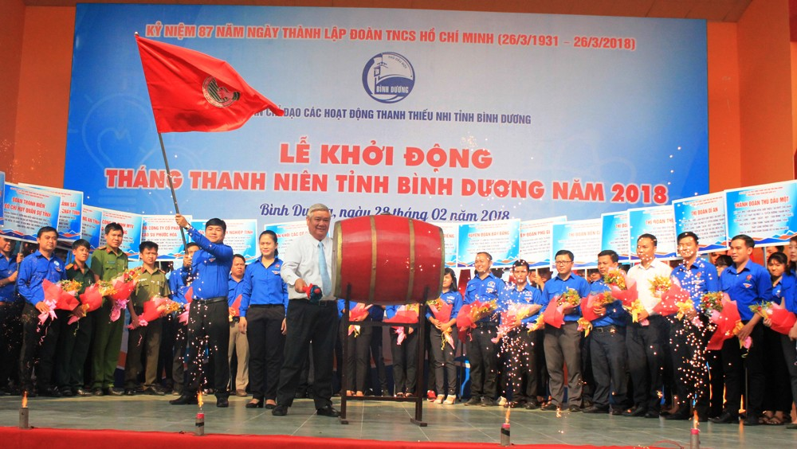

Đ/c Đặng Minh Hưng – Tỉnh ủy viên, Phó Chủ tịch Ủy ban nhân dân Tỉnh, Trưởng BCĐ TTN tỉnh trao cờ cho Thường trực Tỉnh đoàn cùng các đồng chí đại diện Thường trực các cơ sở Đoàn và đánh trống phát động Tháng thanh niên 2018

Tiêu biểu, ngay sau lễ khởi động Tháng Thanh niên, nhiều hoạt động ý nghĩa đã diễn ra như: Khánh thành công trình thắp sáng đường quê tại đường H516, xã Lai Uyên; khám bệnh, phát thuốc và cấp đổi chứng minh nhân dân cho người dân tại Trung tâm văn hóa xã Lai Uyên; ra quân phát quang, thu gom rác thải tại tuyến đường H516; ra quân làm vệ sinh tại khu vực Bia chiến thắng Bàu Bàng; …

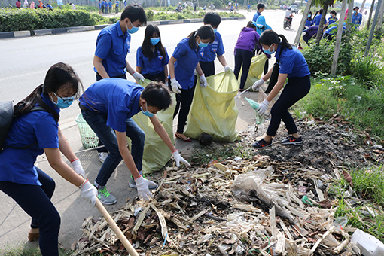

Đoàn viên thanh niên TX.Dĩ An tham gia Ngày “Chủ nhật xanh”, chung tay giữ gìn môi trường sống xanh - sạch - đẹp

Các Huyện, Thị, Thành Đoàn và Đoàn trực thuộc đồng loạt tổ chức thực hiện “ngày thứ bảy tình nguyện” và “Ngày chủ nhật xanh” trong tỉnh thu hút gần 5.000 lượt ĐVTN tham gia; chú trọng mảng xanh, tăng cường các hoạt động trồng, chăm sóc cây xanh, bồn hoa, thảm cỏ, tập trung nguồn lực đầu tư cho các hoạt động tham gia xây dựng nông thôn mới và văn minh đô thị, tham gia xây dựng kết cấu hạ tầng nông thôn, nhà nhân ái, điểm sinh hoạt, vui chơi cho thanh thiếu nhi; tham gia giữ gìn trật tự an toàn giao thông; xây dựng nếp sống văn minh; bảo vệ môi trường, ứng phó với biến đổi khí hậu, tạo diện mạo mới về cảnh quan qua đó góp phần tạo nên ý thức trong nhân dân trong việc bảo vệ môi trường xanh - sạch - đẹp trên địa bàn.
Song song đó, Các cơ sở Đoàn trong tỉnh đã tổ chức nhiều hoạt động giáo dục truyền thống ý nghĩa như: nói chuyện chuyên đề, về nguồn, tham quan các Bảo tàng, di tích lịch sử, các hội trại truyền thống, các hội thi, cuộc thi tìm hiểu, các chương trình tri ân các Mẹ Việt Nam anh hùng, các gia đình có công với cách mạng, người cao tuổi.v.v...
Kết quả qua 03 tuần, toàn tỉnh đã tổ chức quán triệt và tuyên truyền Nghị quyết Đại hội Đoàn các cấp và Nghị quyết Đại hội Đoàn toàn quốc lần thứ XI cho 7.063 lượt ĐVTN tham gia; trồng mới 700 cây xanh; tổ chức 50 lớp tập huấn chuyển giao tiến bộ khoa học kỹ thuật cho thanh niên nông thôn; hỗ trợ vay vốn cho thanh niên phát triển kinh tế với tổng 50 triệu đồng; hỗ trợ 100 lượt người dân về thủ tục hành chính; tổ chức 1.018 lượt khám bệnh và cấp phát thuốc miễn phí cho người dân với tổng trị giá 150 triệu đồng; duy trì hoạt động của 15 tuyến đường văn minh đô thị “Sáng – xanh sạch – đẹp – an toàn”; tổ chức tư vấn hướng nghiệp cho 9.538 lượt thanh thiếu niên, học sinh; kết nạp mới 3.342 đoàn viên; sửa chữa, xây dựng nhà mới nhân ái với tổng kinh phí 100 triệu đồng; sữa chữa, làm mới các công trình văn hóa, điểm vui chơi thiếu nhi với tổng trị giá 90 triệu đồng; thực hiện được 436 công trình thanh niên từ cấp tỉnh đến cấp xã với tổng trị giá 1.120 triệu đồng; …
Qua đó đã thắp lên ngọn lửa giúp các bạn thể hiện được ý thức và trách nhiệm của mình trong việc tham gia các hoạt động tình nguyện vì cộng đồng, góp phần xây dựng Bình Dương văn minh, giàu đẹp; thiết thực chào mừng kỷ niệm 87 năm ngày thành lập Đoàn TNCS Hồ Chí Minh (26/03/1931 – 26/03/2018).
tuoitrebinhduong.vn

2. Khai mạc Đại hội Thể dục thể thao tỉnh Bình Dương lần thứ V - năm 2018
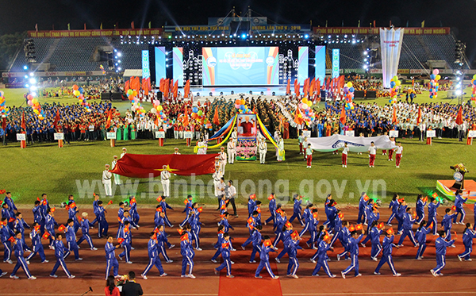
Tối 26-3, tại Sân Vận động tỉnh đã diễn ra Lễ khai mạc trọng thể Đại hội Thể dục thể thao (TDTT) tỉnh Bình Dương lần thứ V - năm 2018.
Đến dự có ông Trần Văn Nam - Ủy viên Ban Chấp hành Trung ương Đảng, Bí thư Tỉnh ủy, Trưởng Đoàn Đại biểu Quốc hội tỉnh; ông Trần Thanh Liêm - Phó Bí thư Tỉnh ủy, Chủ tịch UBND tỉnh; ông Nguyễn Thanh Liêm - Ủy viên Ban Thường vụ Tỉnh ủy, Chủ tịch Ủy ban MTTQ Việt Nam tỉnh; ông Đặng Minh Hưng - Phó Chủ tịch UBND tỉnh, Trưởng Ban Chỉ đạo Đại hội TDTT tỉnh; cùng các đồng chí trong Ban Thường vụ Tỉnh ủy, lãnh đạo HĐND, UBND tỉnh, Ủy ban MTTQ Việt Nam tỉnh Bình Dương; lãnh đạo các sở, ban, ngành, đoàn thể cùng gần 10.000 người đại diện cho phong trào thể thao tại các huyện, thị xã, thành phố, các đơn vị lực lượng vũ trang, khối trường học, doanh nghiệp trên địa bàn tỉnh.
Tại Lễ khai mạc, sau các nghi thức truyền thống như rước cờ Tổ quốc, rước ảnh Bác, diễu hành của 35 đoàn thể thao, Chủ tịch UBND tỉnh Trần Thanh Liêm đã nhận ngọn lửa thiêng được rước từ Bảo tàng tỉnh từ các vận động viên tiêu biểu và thắp sáng đài lửa của Đại hội. Lãnh đạo tỉnh đã tặng hoa, Cờ lưu niệm cho các Đoàn tham dự Đại hội.
Phát biểu tại Lễ khai mạc, Phó Chủ tịch UBND tỉnh Đặng Minh Hưng nhấn mạnh, Đại hội TDTT các cấp tỉnh Bình Dương là dịp để biểu dương lực lượng và phản ánh sự phát triển của phong trào TDTT, thể hiện sự quan tâm sâu sắc của Đảng, Nhà nước đối với phong trào TDTT từ tỉnh đến cơ sở. Để tiến tới Đại hội TDTT cấp tỉnh, toàn tỉnh đã tổ chức thành công đại hội cấp xã, phường, thị trấn và cấp huyện, thị, thành phố, đạt 100% kế hoạch đề ra và đang tiến hành thi đấu các môn trước Lễ khai mạc Đại hội. Đại hội TDTT cấp tỉnh nhằm tuyển chọn những vận động viên xuất sắc, bổ sung lực lượng tham gia thi đấu tại Đại hội TDTT toàn quốc lần thứ VIII - năm 2018. Phó Chủ tịch UBND tỉnh mong muốn lực lượng trọng tài, vận động viên chấp hành nghiêm điều lệ, thi đấu với tinh thần thể thao đoàn kết, trung thực, cao thượng, quyết tâm giành thành tích cao trong Đại hội. Sau Đại hội phải phát huy những kết quả đạt được, ra sức phấn đấu đưa phong trào TDTT tỉnh nhà phát triển lên một bước mới, xứng đáng với tiềm năng phát triển kinh tế của tỉnh, góp phần thực hiện thắng lợi các​ mục tiêu mà Nghị quyết Đại hội tỉnh Đảng bộ đã đề ra trên lĩnh vực văn hóa, TDTT; đồng thời tiếp tục đóng góp nhiều vận động viên xuất sắc cho các đội tuyển thể thao quốc gia.​
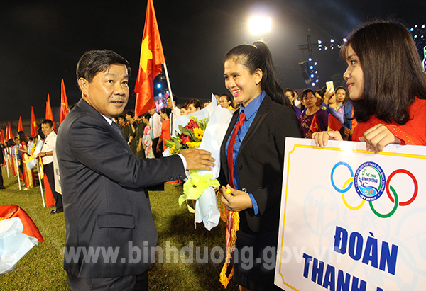
Chủ tịch UBND tỉnh Trần Thanh Liêm tặng hoa và Cờ lưu niệm cho các đơn vị
Sau phần nghi lễ là màn đồng diễn nghệ thuật với chủ đề "Thể thao Bình Dương vươn lên tầm cao mới".
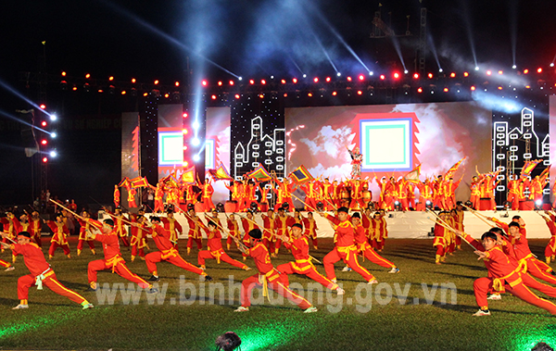
Một tiết mục trong màn đồng diễn tại Đại hội
Đại hội TDTT tỉnh Bình Dương lần thứ V diễn ra từ ngày 01/01 đến 19/5/2018, với sự tham gia của 35 đoàn thể thao tranh tài ở 18 môn thi đấu chính thức gồm: Điền kinh, bơi lội, bóng bàn, cầu lông, bi sắt, bi da, thể dục dưỡng sinh, việt dã, cờ tướng, cờ vua, quần vợt, Karatedo, Taekwondo, võ cổ truyền, Vovinam, thể dục thể hình, bóng đá, bóng chuyền và 7 môn hưởng ứng: Đua thuyền, bóng rổ, kéo co, đẩy gậy, Aerobic, xe đạp, bóng đá nữ.
Địa điểm tổ chức thi đấu tại Sân vận động tỉnh; Nhà thi đấu TDTT tỉnh Bình Dương; Khu thể thao Cộng đồng Trung tâm thành phố mới Bình Dương và một số công trình thể thao ở cấp huyện, thị xã, thành phố.​
Nguồn binhduong.gov.vn

MÔ HÌNH
KINH NGHIỆM

Mô hình “Kết hợp hoạt động chi đoàn và Câu lạc bộ Kết nối Thanh niên công nhân”
- Lý do triển khai: Bình Dương là tỉnh tập trung đông thanh niên công nhân từ các tỉnh khác chuyển đến, đây là lực lượng nguồn to lớn cho việc phát triển đoàn viên trong thanh niên công nhân, tiến đến tạo điều kiện thành lập các tổ chức Đoàn, Hội trong doanh nghiệp ngoài nhà nước. Tuy nhiên, thanh niên công nhân khi tham gia câu lạc bộ kết nối thanh niên công nhân chỉ tham gia các hoạt động theo mô hình câu lạc bộ sở thích, chưa có nhiều những hoạt động mang tính định hướng tư tưởng, chính trị, chưa có nơi để được theo dõi, rèn luyện và giới thiệu vào tổ chức Đoàn. Nhận thấy hạn chế trên, BTV Tỉnh đoàn đã chỉ đạo các cơ sở Đoàn tại các địa phương có câu lạc bộ kết nối thực hiện tiếp cận, kết nghĩa, phối hợp tổ chức hoạt động để từng bước định hướng tư tưởng và phát triển đoàn viên cho các thành viên câu lạc bộ, đồng thời qua việc phối hợp tổ chức hoạt động cũng sẽ tạo điều kiện đa dạng hóa hoạt động của cơ sở Đoàn trên địa bàn dân cư.
- Nội dung:
+ BTV Tỉnh đoàn chỉ đạo, tạo điều kiện để Ban Chủ nhiệm CLB Kết nối thanh niên công nhân và BCH Đoàn cơ sở tại địa phương được gặp gỡ, trao đổi định hướng hoạt động và kết hợp tổ chức các hoạt động cùng nhau để qua đó tạo mối quan hệ, gắn kết giữa Câu lạc bộ và Đoàn cơ sở.
+ Trong quá trình tổ chức hoạt động, Đoàn cơ sở tiến hành lồng ghép giới thiệu về tổ chức Đoàn, hoạt động của tổ chức đoàn, đoàn viên tại đơn vị với thành viên CLB, qua đó dần dần định hướng tư tưởng và lôi kéo thanh niên công nhân gần hơn với tổ chức Đoàn, tiến hành bồi dưỡng và kết nạp đoàn viên cho thanh niên công nhân theo đúng quy trình vào các ngày lễ quan trọng của đất nước.
+ Thành viên CLB thường xuyên được mời tham gia các chương trình, hoạt động của Đoàn cơ sở. Qua đó vừa gắn kết thanh niên công nhân với tổ chức Đoàn vừa làm tăng quy mô, hiệu quả của hoạt động Đoàn tại địa phương.
- Phạm vi, quy mô thực hiện: Tại các Đoàn cơ sở có Câu lạc bộ kết nối Thanh niên công nhân hoạt động.
- Kết quả sơ bộ:
+ Tính đến nay, Trung tâm Hỗ trợ thanh niên Công nhân và Lao động trẻ tỉnh đã thành lập được 04 Câu lạc bộ Kết nối thanh niên công nhân và đều có sự phối hợp hoạt động chặt chẽ với Đoàn cơ sở địa phương. Nhiều hoạt động được phối hợp tổ chức mang lại hiệu quả cao giữa địa phương và thanh niên công nhân như: Hành trình về nguồn tại các địa chỉ đỏ; Thăm tặng quà gia đình có hoàn cảnh khó khăn; Tổ chức các hoạt động sân chơi cuối tuần cho con em thanh niên công nhân;…
+ Thanh niên công nhân khi tham gia các hoạt động Đoàn tại địa phương được tiếp cận với các hoạt động đồng hành cùng thanh niên như: Tư vấn hướng nghiệp, nghề nghiệp; Tư vấn sức khỏe sinh sản, tình yêu, hôn nhân, gia đình, pháp luật;…
+ Tính đến hiện tại, đã có 110 đoàn viên mới được phát triển từ thành viên câu lạc bộ kết nối thanh niên công nhân.
- Những khó khăn còn vướng mắc:
Tính ổn định của đoàn viên, thanh niên công nhân còn chưa cao do thường xuyên thay đổi công việc, chỗ ở; Nhân sự duy trì hoạt động Câu lạc bộ kết nối thanh niên công nhân thường xuyên thay đổi nên công tác phối kết hợp với Đoàn cơ sở địa phương đôi lúc còn chưa được thường xuyên.

GÓC KỸ NĂNG


11 kỹ năng thoát hiểm cần biết khi gặp hỏa hoạn
Khi hỏa hoạn xảy ra, điều đầu tiên cần giữ tâm lý bình tình và sau đó xử lý các bước dưới đây:
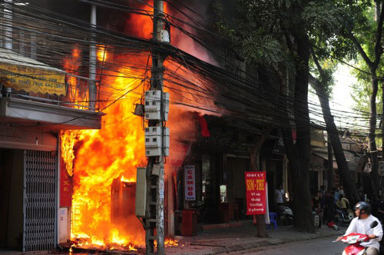
Ảnh minh họa.
1. Thiết kế và định hướng rõ ràng đâu là cửa chính và đâu là cửa phụ. Khi lửa bùng cháy dữ dội và chặn mất đường ra ở cửa chính, bạn sẽ không bị hoảng hốt vì còn có cửa phụ để thoát ra ngoài.
2. Tạo một lối thoát hiểm an toàn. Khi nhà bị lửa tấn công thì suy nghĩ duy nhất là tìm cách thoát ra khỏi nhà càng nhanh càng tốt. Đừng chần chừ cố lấy cho bằng được của cải hoặc giấy tờ. Nán lại để gọi điện thoại cho đội cứu hỏa chỉ lãng phí thời gian quý báu thoát ra khỏi đám cháy. Tốt nhất là cố thoát ra ngoài, gọi nhờ điện thoại của người hàng xóm hoặc nhờ họ gọi.
3. Rèn luyện kỹ năng phòng cháy chữa cháy cho mọi thành viên trong gia đình và cả người giúp việc.
4. Nếu nhà bạn có hai lầu trở lên, hãy mua thang có thể mang vác, di chuyển được. Khi gặp sự cố, bạn có thể thoát ra bằng cửa sổ mà không sợ bị ngã, nhưng cũng phải chắc rằng mọi người trong nhà đều phải biết chỗ để thang và làm cách nào để sử dụng nó.
5. Nếu bạn sống trong tòa nhà cao tầng hoặc khu chung cư, khi có đám cháy, đừng bao giờ di chuyển xuống dưới đất bằng thang máy vì bạn biết rõ tình trạng hỗn loạn khi có sự cố, và bạn dễ bị mắc kẹt trong thang máy do bị cúp điện.
6. Định trước điểm tập trung - một nơi an toàn bên ngoài nhà, nơi mà mọi người có thể tập trung ở đó và để kiểm tra số người trong gia đình đã thoát ra ngoài hết chưa.
7. Nhớ rằng không những lửa mà khói và hơi độc cũng có thể dẫn đến tử vong, chúng đánh bạn ngã gục trước khi bạn bị lửa tấn công. Để tránh bị ngộp vì khói, di chuyển ra ngoài bằng cách bò, một tay giữ ẵm em bé đặt sát bụng.
8. Khi tóc hoặc quần áo bị bén lửa dừng lại, nằm xuống và lăn người qua lại hoặc lăn tròn. Đừng quên dạy những đứa trẻ kỹ thuật này. Nếu bạn ở bên cạnh con khi quần áo của nó bắt lửa, hãy chụp lấy chăn đắp trùm nhanh lên người nó để dập tắt lửa.
9. Trước khi mở tung cửa chính nên kiểm tra tay cầm của cánh cửa xem nó có quá nóng không. Nếu tay cầm bị nóng do ngọn lửa đang bùng lên dữ dội ở phía sau, hãy thoát ra bằng cửa khác. Những người sống ở lầu một có thể thoát ra ngoài bằng cửa sổ. Đối với những người sống ở các tầng trên, tuy không thể nhảy xuống đất qua cửa sổ nhưng họ có thể chui ra ngoài, đứng tránh lửa trên mái vòm và dễ dàng được nhân viên cứu hỏa tìm thấy.
10. Dạy cho con chỗ ẩn trú nếu chúng bị kẹt lại trong phòng, dặn con chui xuống gầm giường và nằm sát xuống sàn nhà vì gầm giường là nơi đầu tiên những người lính cứu hỏa để mắt đến khi tìm kiếm những người còn kẹt lại.
11. Trên đường thoát ra ngoài nếu phải vượt qua một hành lang đầy khói, hãy nằm xuống và bò. Vì càng ở dưới thấp và gần cửa thì không khí tương đối thoáng hơn.
Nguồn suckhoedoisong.vn

BÀI HÁT THANH NIÊN

Đất nước trọn niềm vui
Sáng tác: Hoàng Hòa

Ta đi trong muôn ánh sao vàng, rừng cờ tung bay!
Rộn ràng bao mê say những bước chân dồn về đây.
Sài Gòn ơi!
Vững tin đã bao năm rồi một ngày vui giải phóng.
Ta nghe vang như tiếng Bác Hồ dậy từ non sông!
Rạo rực sao hôm nay, Bác vui với hội toàn dân.
Thành Đồng ơi!
Sắt son đã vang khải hoàn.
Ôi! hạnh phúc vô biên!
Hát nữa đi em, những lời yêu thương.
Hò ơ...ớ hò...ớ hò...ớ hò....
Hội toàn thắng náo nức đất nước,
Ta muốn bay lên, say ngắm sông núi hiên ngang,
Ta muốn reo vang, hát ca muôn đời Việt Nam, Tổ quốc anh hùng!
Ôi quê hương dẫu bao lần giặc phá điêu tàn mà vẫn ngoan cường
Giành một ngày toàn thắng.
Đẹp quá!
Đời rực sáng những ánh mắt lấp lánh,
Ta muốn ôm hôn mỗi tấc đất quê hương,
ta muốn ca vang bước chân những người chiến sĩ giải phóng kiên cường!
Đêm hoa đăng, những môi cười là bó hoa đời tươi thắm tuyệt vời,
Đẹp niềm tin mãi mãi Tổ Quốc muôn đời,
Trọn vẹn cả non sông thống nhất Rạng rỡ Việt Nam.

Chuyện chiếc giỏ đựng than và quyền năng vô hình của thói quen đọc sách
NGHỆ THUẬT SỐNG
Đã có bao giờ bạn cảm thấy dầu đã đọc thật nhiều sách nhưng dường như không tài nào nhớ nổi những nội dung hay kiến thức mình đã bắt gặp? Đừng lo lắng và cũng đừng dừng việc đọc sách, bởi vì hết thảy những kiến thức mà bạn tích lũy được vẫn ở nguyên trong trí não và chỉ chờ dịp thích hợp để bộc lộ mà thôi.
Chuyện chiếc giỏ than tinh sạch
Chuyện kể rằng, có hai ông cháu sống cùng nhau. Mỗi sáng, người ông đều dậy sớm đọc sách, dù những cuốn sách đã cũ kỹ. Cậu cháu trai thấy vậy, cũng cố gắng bắt chước ông mình
Một ngày, cậu hỏi: "Ông ơi, cháu đã cố gắng đọc những quyển sách như ông nhưng vẫn không thể hiểu chúng. Có những đoạn cháu hiểu, nhưng khi gấp sách lại thì quên ngay. Vậy đọc sách có ích lợi gì đâu?
Người ông liền đứng dậy, lấy hết than đang đựng trong giỏ rồi đặt tất cả vào lò, sau đó nói: "Cháu hãy mang giỏ này ra bờ sông và mang nước về giúp ông nhé!".
Cậu bé làm theo lời ông, nhưng toàn bộ nước đã chảy ra hết trước khi cậu kịp quay về. Người ông liền cười và nói: "Lần sau cháu cần đi nhanh hơn nữa". Rồi người ông đưa lại cho cậu bé cái giỏ để đi lấy giỏ nước khác.
Lần này, cậu bé chạy nhanh hơn, nhưng cái giỏ vẫn trống rỗng khi cậu về đến nhà. Thở không ra hơi, cậu nói: "Chúng ta không thể đựng nước trong giỏ này được", và cậu định đi lấy cái xô để chứa nước.
Người ông liền nói: "Ông không muốn đựng nước trong chiếc xô mà là trong chiếc giỏ kia. Cháu có thể làm được, do cháu chưa cố gắng hết sức đấy thôi". Người ông lại đưa cái giỏ và bảo cậu bé ra sông lấy nước lần nữa.
Mặc dù cậu biết điều đó không thể nhưng không muốn cãi lời nên cậu cố chạy nhanh hết sức, song, nước vẫn chảy hết ra ngoài giỏ trước khi cậu về đến nhà. Cậu nói: "Ông nhìn này, thật là vô ích!".
"Con nghĩ nó vô ích? Hãy nhìn vào chiếc giỏ kia!", người ông đáp.
Cậu bé nhìn vào chiếc giỏ và lần đầu tiên cậu nhận thấy rằng chiếc giỏ trông thật khác. Thay vì hình ảnh một chiếc giỏ đựng than cũ kỹ và dơ bẩn, nó trông rất sạch sẽ.
"Đó là những gì xảy ra khi cháu đọc sách. Có thể cháu không hiểu hoặc không nhớ mọi thứ, nhưng khi đọc, sách sẽ từ từ làm thay đổi bên trong tâm hồn của cháu, giống như nước đã làm sạch giỏ than kia vậy".
Sức mạnh vô hình của việc đọc sách
Vậy mới thấy, đọc sách thường xuyên là thói quen hữu ích như thế nào. Đồng thời, qua đó, chúng ta cũng có thể phần nào hiểu được tại sao hơn 1.200 người giàu có nhất trên thế giới đều là những người đọc sách rất nhiều, theo thống kê của Steve Siebold trong cuốn sách How Rich People Think.
Đơn cử như tỷ phú Warren Buffett. Ông là người rất mê đọc sách và từng chia sẻ rằng "bản thân chỉ ngồi văn phòng và đọc suốt ngày". Chỉ tay vào những trang sách và hàng đống giấy tờ, ông nói: "Đọc 500 trang như thế mỗi ngày là cách để tích lũy kiến thức và bồi dưỡng sự thông minh".
Thế nhưng, chúng ta cũng không nên gói gọn việc đọc sách là chỉ đọc sách hay tài liệu trên giấy thuần túy. Với thời đại công nghệ hiện nay, sách hay tài liệu rất đa dạng: Chúng có thể là những trang sách, trang báo giấy, sách điện tử hay là những trang "sách hình" - các bộ phim khoa học kỹ thuật, nghiên cứu, hoặc thậm chí cả những người bên cạnh ta cũng có thể là những "cuốn sách di động". Đọc sách nào không quan trọng, quan trọng là cách chúng ta đọc sách để tích lũy kiến thức.
Tỷ phú Jack Ma cho rằng "con người chính là một cuốn sách rất đáng để đọc, tôi thấy rằng công ty của chúng tôi có 24 ngàn nhân viên, họ chính là 24 ngàn cuốn sách với những nội dung hoàn toàn khác nhau. Trải nghiệm sống và cách giải quyết vấn đề của mỗi người trong số họ đều nằm ngoài sự suy đoán của tôi".
Cũng như cậu bé dùng giỏ than xách nước, việc đọc sách không thể thấy ngay kết quả. Thậm chí, bạn còn không nhận ra những thay đổi, những kết quả đạt được, tuy nhiên, nó sẽ dần thấm sâu vào trí thức của chúng ta, giống như những giọt nước đã ăn sâu, cuốn trôi hết bụi bẩn trên chiếc giỏ kia một cách từ từ chậm rãi mà chính bản thân cậu bé cũng không thể nhận ra.
Học giả Voltaire cho rằng "Những gì sách dạy chúng ta cũng giống như lửa. Chúng ta lấy nó từ nhà hàng xóm, thắp nó trong nhà ta, đem nó truyền cho người khác và nó trở thành tài sản của tất cả mọi người".
Và, để tối ưu hóa việc đọc sách cũng như mang đến một cái nhìn có phần cụ thể hơn về thói quen hữu ích này, tác giả của How to read a Book - Mortimer Adler đã chia quá trình đọc sách thành 4 cấp độ, bao gồm:
- Sơ cấp: Đúng như tên gọi, ở cấp độ này, người đọc chỉ đọc và dõi theo dàn ý cơ bản hoặc tối thiểu của cuốn sách.
- Kiểm tra: Về cơ bản, đây được xem như đọc lướt. Bạn sẽ xem xét những điểm nổi bật trong sách, đọc phần mở đầu, kết luận và cố gắng tiếp thu những nội dung cơ bản tác giả muốn truyền đạt.
- Phân tích: Đây là cấp độ đòi hỏi người đọc phải đi sâu vào chủ đề và nội dung cuốn sách. Bạn đọc chậm, kỹ lưỡng, thậm chí còn đọc lại những đoạn quan trọng. Bạn ghi chú các điểm đáng chú ý, tra cứu thêm thông tin chưa rõ bằng cách tham khảo tài liệu liên quan.
- Khái quát: Đây là cấp độ giống như các giáo sư, nhà văn. Đây là cấp độ bạn cùng lúc đọc và tìm hiểu nhiều quyển sách về cùng 1 chủ đề và hình thành lập luận, ý tưởng của riêng mình. Bạn cũng có thể lấy ý tưởng đó ra so sánh với chính tác giả, bởi lúc đó bạn đã là một chủ thể riêng biệt.
Những gì bạn tích cóp, bạn nghiên cứu đã là của bạn. Để đạt được cấp độ này, bạn cần là người đầu tư, nghiên cứu chuyên sâu, những kiến thức bạn dùng không chỉ từ một vài quyển sách bạn đang đọc, mà là những thứ được tích lũy trong đầu bạn, chỉ chờ cơ hội liên kết để bung ra.
Nguồn nghethuatsong.org

ĐỊNH HƯỚNG SINH HOẠT CHI ĐOÀN
THÁNG 4/2018

- Tiếp tục, tuyên truyền tốt các chủ trương, đường lối, các Nghị quyết, Chỉ thị của Đảng và các chính sách pháp luật của Nhà nước, của Tỉnh; tiếp tục tuyên truyền về tình hình biên giới, biển đảo Việt Nam, khẳng định chủ quyền của Việt Nam đối với các vùng biển, hải đảo nhất là hai quần đảo Hoàng Sa và Trường Sa; tiếp tục tuyên truyền đậm nét kỳ họp thứ 5, Hội đồng Nhân dân tỉnh Bình Dương (khóa X).
- Tiếp tục tăng cường tuyên truyền về Nghị quyết Đại hội đại biểu Đoàn TNCS Hồ Chí Minh tỉnh Bình Dương lần thứ X; Nghị quyết Đại hội Đoàn toàn quốc lần thứ XI; kết quả các hoạt động, công trình, phần việc thanh niên có ý nghĩa thiết thực phục vụ cho địa phương, đơn vị.
- Tiếp tục đẩy mạnh tuyên truyền công tác xây dựng Đảng, xây dựng hệ thống chính trị; công tác tổ chức thực hiện các nghị quyết của Trung ương, đặc biệt là Nghị quyết Trung ương 6 (khóa XII); trong đó tập trung tuyên truyền, phổ biến Kế hoạch của Trung ương, Kế hoạch của Tỉnh về thực hiện Nghị quyết số 18-NQ/TW (khóa XII) “Một số vấn đề về tiếp tục đổi mới, sắp xếp tổ chức bộ máy của hệ thống chính trị tinh gọn, hoạt động hiệu lực, hiệu quả” gắn với tuyên truyền việc tổ chức thực hiện Đề án số 01-ĐA/TU, ngày 30/12/2016 của Ban Thường vụ Tỉnh ủy về tinh giản biên chế theo Nghị quyết số 39-NQ/TW, ngày 17/4/2015 của Bộ Chính trị.
- Tiếp tục tập trung tuyên truyền những kết quả thực hiện nhiệm vụ chính trị của cơ quan, đơn vị gắn với việc thực hiện Chỉ thị 05-CT/TW của Bộ Chính trị khóa XI về “Tiếp tục đẩy mạnh học tập và tư tưởng, đạo đức, phong cách Hồ Chí Minh”, đặc biệt là tuyên truyền về nội dung chuyên đề năm 2018: “Xây dựng phong cách, tác phong công tác của người đứng đầu, của cán bộ, đảng viên trong học tập và làm theo tư tưởng, đạo đức, phong cách Hồ Chí Minh”; biểu dương tập thể, cá nhân điển hình trong việc học tập và làm theo lời Bác ở các cấp bộ Đoàn -Hội -Đội và các tầng lớp nhân dân trong Tỉnh.
- Tuyên truyền, thông tin về các chương trình, hội nghị, hoạt động đối nội, đối ngoại của lãnh đạo Đảng, Nhà nước và của lãnh đạo Tỉnh; đấy mạnh thông tin các chương trình hợp tác giữa tỉnh Bình Dương với các địa phương của Lào và Campuchia. Tuyên truyền kết quả, công tác phân giới, cắm mốc biên giới trên đất liền giữa Việt Nam với các nước; tuyên truyền về biển, đảo Việt Nam, khẳng định chủ quyền, quyền chủ quyền của Việt Nam đối với các vùng biển và hải đảo, khẳng định quyết tâm của Đảng, Nhà nước, nhân dân ta trong việc bảo vệ vững chắc chủ quyền lãnh thổ thiêng liêng của Tổ quốc. Duy trì các tin, bài đấu tranh phản bác thông tin, quan điểm sai trái, thù địch; nêu bật đường lối, chính sách của Đảng, Nhà nước và giới thiệu những thành tựu của nước ta trong công tác tôn giáo, dân tộc, dân chủ, nhân quyền, chính sách đối với người lao động, đối tượng chính sách.
- Tuyên truyền kết quả phát triển kinh tế - xã hội của Tỉnh và của cả nước trong quý 1/2018; thông tin những nội dung cơ bản về cơ hội và thách thức của Việt Nam tham gia Hiệp định Đối tác toàn diện và tiến bộ xuyên Thái Bình Dương (CPTPP). Tuyên truyền về Chương trình phát triển đô thị tỉnh Bình Dương theo hướng xây dựng Bình Dương trở thành đô thị loại I, văn minh, giàu đẹp và nâng cao chất lượng cuộc sống của nhân dân gắn với xây dựng thành phố thông minh. Thông tin Lễ ký kết Biên bản ghi nhớ (MOU) về việc cùng nhau hợp tác triển khai Đề án Thành phố Thông minh Bình Dương giữa Công ty Becamex IDC và Tập đoàn NTT EATS Nhật Bản.
- Tiếp tục đẩy mạnh tuyên truyền công tác phòng, chống dịch bệnh, vệ sinh an toàn thực phẩm, nâng cao chất lượng chăm sóc sức khỏe Nhân dân; công tác chống buôn bán hàng giả, hàng nhập lậu; công tác kiểm tra, quản lý của các ngành chức năng; công tác đảm bảo an ninh trật tự, an toàn giao thông; phòng cháy chữa cháy; chủ động phòng, chống, giảm nhẹ thiệt hại do thiên tai, cứu nạn; .....
- Tiếp tục tuyên truyền và tổ chức hoạt động hưởng ứng các Ngày lễ kỷ niệm của đất nước, dân tộc, của Đoàn - Hội - Đội: Kết quả các hoạt động Tháng Thanh niên 2018 và kỷ niệm 87 năm Ngày thành lập Đoàn TNCS Hồ Chí Minh (26/3/1931 - 26/3/2018);kỷ niệm Ngày sinh V.I.Lênin (22/4); Ngày Tổng tuyển cử bầu Quốc Hội chung của cả nước(25/4); Ngày Giỗ tổ Hùng Vương (10/3 Âm lịch); Ngày giải phóng hoàn toàn Miền Nam thống nhất đất nước (30/4); …
- Tiếp tục đẩy mạnh tuyên truyền về kết quả, các mô hình sáng tạo, các gương thanh thiếu nhi, gương cán bộ Đoàn - Hội - Đội xuất sắc trên các lĩnh vực.
Ban Tuyên Giáo Tỉnh Đoàn Bình Dương

